Šis dokuments ir apstiprināta Xgeva zāļu informācija, kurā ir izceltas izmaiņas kopš iepriekšējās procedūras, kas ietekmē zāļu informāciju (EMA/VR/0000280127).

Plašāku informāciju skatīt Eiropas Zāļu aģentūras tīmekļa vietnē: https://www.ema.europa.eu/en/medicines/human/EPAR/xgeva

I PIELIKUMS

ZĀĻU APRAKSTS
1. ZĀĻU NOSAUKUMS

XGEVA 120 mg šķīdums injekcijām
XGEVA 120 mg šķīdums injekcijām pilnšļircē

2. KVALITATĪVAIS UN KVANTITATĪVAIS SASTĀVS

Katrs flakons satur 120 mg denosumaba (denosumab) 1,7 ml šķīduma (70 mg/ml).
Katra pilnšļirce satur 120 mg denosumaba (denosumab) 1,0 ml šķīduma (120 mg/ml).

Denosumabs ir cilvēku monoklonāla IgG2 antiviela, ko iegūst zīdītāju šūnu kultūrā (Ķīnas kāmju olnīcu šūnas) ar rekombinantās DNS tehnoloģijas palīdzību.

Palīgvielas ar zināmu iedarbību
Katri 1,7 ml šķīduma satur 78 mg sorbīta (E420).
Katrs 1,0 ml šķīduma satur 37 mg sorbīta (E420) un 6,1 mg L-fenilalanīna.
Katri 1,7 ml šķīduma satur 0,17 mg polisorbāta 20.
Katrs 1,0 ml šķīduma satur 0,1 mg polisorbāta 20.

Pilnu palīgvielu sarakstu skatīt 6.1. apakšpunktā.

3. ZĀĻU FORMA

XGEVA 120 mg šķīdums injekcijām
Šķīdums injekcijām (injekcija).

XGEVA 120 mg šķīdums injekcijām pilnšļircē
Šķīdums injekcijām (injekcija).

Dzidrs, bezkrāsains vai viegli iedzeltens šķīdums, kas var saturēt caurspīdīgu vai baltu olbaltumvielām līdzīgu daļiņu zīmes.

4. KLĪNISKĀ INFORMĀCIJA

4.1. Terapeitiskās indikācijas

Ar skeletu saistītu notikumu (patoloģisku lūzumu, kaulu apstarošanas, muguras smadzeņu kompresijas vai kaulu operāciju) novēršanai pieaugušajiem ar progresējošu ļaundabīgu audzēju, kas ietver kaulu (skatīt 5.1. apakšpunktu).

Pieaugušo un nobrieduša skeleta pusaudžu ar milzu šūnu kaulu audzēju, kas ir nerezecējams vai kur iespējama ķirurģiskas rezekcijas izraisīta smaga slimība, ārstēšanai.

4.2. Devas un lietošanas veids

XGEVA jāievada veselības aprūpes speciālista uzraudzībā.

Devas

Visiem pacientiem katru dienu nepieciešams uzņemt papildus vismaz 500 mg kalcija un 400 SV D vitamīna, ja vien nav hiperkalciēmijas (skatīt 4.4. apakšpunktu).

Ar XGEVA ārstētiem pacientiem jāizsniedz zāļu lietošanas instrukcija un pacienta atgādinājuma kartīte.

Ar skeletu saistītu notikumu profilakse pieaugušajiem ar progresējošu ļaundabīgu audzēju, kas ietver kaulu
Ieteicamā deva ir 120 mg vienreizējas subkutānas injekcijas veidā ik pēc 4 nedēļām, ko ievada augšstilbā, vēdera priekšējā sienā vai augšdelma sānu virsmā.

Milzu šūnu kaulu audzējs
Ieteicamā XGEVA deva i ir 120 mg vienreizējas subkutānas injekcijas veidā ik pēc 4 nedēļām, ko ievada augšstilbā, vēderā vai augšdelmā ar papildu 120 mg devām ārstēšanas pirmā mēneša 8. un 15. dienā.

II fāzes pētījumā pacienti, kam veica pilnīgu milzu šūnu kaulu audzēja rezekciju, pēc ķirurģiskas operācijas atbilstoši pētījuma protokolam saņēma papildu 6 mēnešus ilgu ārstēšanu.

Pacienti ar milzu šūnu kaulu audzēju regulāri jānovēro, lai noteiktu, vai viņi turpina gūt labumu no ārstēšanas. Pacientiem, kam slimību kontrolē ar XGEVA, ārstēšanas pārtraukšanas vai izbeigšanas efekts nav novērtēts, tomēr ierobežotie dati par šiem pacientiem neliecina par atsitiena efektu pēc terapijas izbeigšanas.

Nieru darbības traucējumi
Pacientiem ar nieru darbības traucējumiem devas pielāgošana nav nepieciešama (skatīt 4.4. apakšpunktā ieteikumus par kalcija uzraudzību; 4.8. un 5.2. apakšpunktus).

Aknu darbības traucējumi
Pacientiem ar aknu darbības traucējumiem nav veikti pētījumi par denosumaba lietošanas drošumu un efektivitāti (skatīt 5.2. apakšpunktu).

Gados vecāki pacienti (≥ 65 gadiem)
Gados vecākiem pacientiem devas pielāgošana nav nepieciešama (skatīt 5.2. apakšpunktu).

Pediatriskā populācija
XGEVA drošums un efektivitāte nav noteikta pediatriskiem pacientiem (< 18 gadiem), ja vien tie nav nobrieduša skeleta pusaudži (12-17 gadu vecumā) ar milzu šūnu kaulu audzēju.

XGEVA neiesaka pediatriskiem pacientiem (< 18 gadiem), ja vien tie nav nobrieduša skeleta pusaudži (12-17 gadu vecumā) ar milzu šūnu kaulu audzēju (skatīt 4.4. apakšpunktu).

Nobrieduša skeleta pusaudžu ar milzu šūnu kaulu audzēju, kas ir nerezecējams vai kur iespējama ķirurģiskas rezekcijas izraisīta smaga slimība, ārstēšana: devas ir tādas pašas kā pieaugušajiem.

Pētījumos ar dzīvniekiem RANK/RANK liganda (RANKL) inhibīcija tika saistīta ar kaulu augšanas kavēšanu un zobu šķilšanās iztrūkumu, un šīs izmaiņas pēc RANKL inhhibīcijas izbeigšanas bija daļēji atgriezeniskas (skatīt 5.3. apakšpunktu).

Lietošanas veids

Subkutānai lietošanai.

XGEVA 120 mg/1,7 ml šķīduma vienreizējas lietošanas flakonā:
120 mg/1,7 ml flakona saturu drīkst ievadīt tikai veselības aprūpes speciālists.

XGEVA 120 mg/1,0 ml šķīduma pilnšļircē:
ievadīšanu, izmantojot 120 mg/1,0 ml pilnšļirci, var veikt pacients vai aprūpētājs, kurš no veselības aprūpes speciālista saņēmis apmācību par injicēšanas metodēm. Pirmajai patstāvīgajai ievadīšanai, izmantojot XGEVA pilnšļirci, jānotiek veselības aprūpes speciālista uzraudzībā.

Lietošanas, rīkošanās un likvidēšanas instrukcijas skatīt 6.6. apakšpunktā.

4.3. Kontrindikācijas

Paaugstināta jutība pret aktīvo vielu un/vai jebkuru no 6.1. apakšpunktā uzskaitītajām palīgvielām.

Smaga, neārstēta hipokalciēmija (skatīt 4.4. apakšpunktu).

Nesadzijušas brūces pēc zobu vai mutes dobuma ķirurģiskas operācijas.

4.4. Īpaši brīdinājumi un piesardzība lietošanā

Izsekojamība

Lai uzlabotu bioloģisko zāļu izsekojamību, ir skaidri jāreģistrē ievadīto zāļu nosaukums un sērijas numurs.

Papildu kalcijs un D vitamīns

Visiem pacientiem nepieciešams uzņemt papildu kalciju un D vitamīnu, ja vien nav hiperkalciēmijas (skatīt 4.2. apakšpunktu).

Hipokalciēmija

Pirms terapijas ar XGEVA uzsākšanas jākoriģē iepriekš esoša hipokalciēmija. Hipokalciēmija var rasties jebkurā terapijas ar XGEVA posmā. Kalcija līmeņa kontrole jāveic (i) pirms sākotnējās XGEVA devas, (ii) divu nedēļu laikā pēc sākuma devas, (iii) ja rodas aizdomas par hipokalciēmijas simptomiem pacientiem (simptomus skatīt 4.8. apakšpunktā). Kalcija līmeņa papildu uzraudzība jāapsver terapijas laikā pacientiem ar hipokalciēmijas riska faktoriem, vai, ja nav norādīts citādi, pamatojoties uz pacienta klīnisko stāvokli.

Pacienti jāiedrošina ziņot par uz hipokalciēmiju norādošiem simptomiem. Ja hipokalciēmija rodas XGEVA lietošanas laikā, var būt nepieciešama papildu kalcija uzņemšana un papildu uzraudzība.

Pēcreģistrācijas periodā ziņots par smagu simptomātisku hipokalciēmiju (tostarp ar letāliem gadījumiem; skatīt 4.8. apakšpunktu); lielākā daļa gadījumu rodas pirmajās nedēļās pēc terapijas uzsākšanas, bet var rasties vēlāk.

Nieru darbības traucējumi

Pacientiem ar smagiem nieru darbības traucējumiem (kreatinīna klīrenss < 30 ml/min) vai pacientiem, kuriem tiek veikta dialīze, ir augstāks hipokalciēmijas attīstības risks. Hipokalciēmijas un pavadošā paratireoīdā hormona koncentrācijas palielināšanās risks paaugstinās līdz ar nieru darbības traucējumu pakāpes paaugstināšanos. Šiem pacientiem ir īpaši svarīga regulāra kalcija kontrole.

Žokļa osteonekroze (ŽON)

Bieži tika ziņots par ŽON pacientiem, kas lietoja XGEVA, (skatīt 4.8. apakšpunktu).

Pacientiem ar nesadzijušiem vaļējiem mīksto audu bojājumiem mutes dobumā ārstēšanas sākums/jauns ārstēšanas kurss jāatliek. Pirms ārstēšanās ar denosumabu vēlams veikt zobu pārbaudi un profilaktiskus stomatoloģiskos pasākumus, kā arī individuālu ieguvuma-riska izvērtējumu.

Izvērtējot pacienta ŽON attīstības risku, jāapsver šādi riska faktori:
- kaulu rezorbciju nomācošu zāļu iedarbības stiprums (stipras iedarbības savienojumiem augstāks risks), ievadīšanas veids (parenterālai ievadīšanai augstāks risks) un kaulu rezorbcijas terapijas kumulatīvā deva;
- vēzis, blakusslimības (piemēram, anēmija, koagulopātijas, infekcija), smēķēšana;
- terapijā vienlaicīgi lietoti: kortikosteroīdi, ķīmijterapija, angioģenēzes inhibitori, staru terapija galvai un kaklam;
- slikta mutes dobuma higiēna, periodontālā slimība, slikti pieguļošas protēzes, stomatoloģiska slimība dzīves laikā, invazīvas zobārstniecības procedūras (piemēram, zobu ekstrakcijas).

Visi pacienti ir jāmudina uzturēt labu mutes dobuma higiēnu, veikt regulāru zobu apskati un nekavējoties ziņot par visiem mutes dobuma simptomiem, tādiem kā zobu kustēšanās, sāpes vai pietūkums, vai nedzīstošas čūlas vai izdalījumiem ārstēšanas ar denosumabu laikā. Ārstēšanas laikā invazīvas zobārstniecības procedūras jāveic tikai pēc rūpīgas apsvēršanas un tuvojoties XGEVA ievadīšanas laikam, no tām jāizvairās.

Ārstēšanas plāns pacientiem, kam attīstās ŽON, jānosaka ciešā sadarbībā ar ārstējošo ārstu un zobārstu vai mutes dobuma ķirurgu ar pieredzi ŽON. Jāapsver īslaicīga ārstēšanas ar XGEVA pārtraukšana, līdz stāvoklis uzlabojas un, kur iespējams, mazinās veicinošie riska faktori.

Ārējā dzirdes kanāla osteonekroze

Lietojot denosumabu, ziņots par ārējā dzirdes kanāla osteonekrozi. Ārējā dzirdes kanāla osteonekrozes iespējamie riska faktori ietver steroīdu lietošanu un ķīmijterapiju, un/vai vietējus riska faktorus, tādus kā infekciju vai traumu. Ārējā dzirdes kanāla osteonekrozes iespējamība jāapsver pacientiem, kas saņem denosumabu, kuriem ir ausu simptomi, ieskaitot hroniskas ausu infekcijas.

Augšstilba kaula netipiski lūzumi

Pacientiem, kas saņem denosumabu, ziņots par netipiskiem augšstilba kaula lūzumiem (skatīt 4.8. apakšpunktu). Netipiski augšstilba kaula lūzumi var rasties augšstilba kaula subtrohantera un diafīžu rajonos ar mazu traumu vai bez tās. Šos gadījumus raksturo specifiskas radiogrāfiskas atrades. Par netipiskiem augšstilba kaula lūzumiem ziņots arī pacientiem ar noteiktiem komorbīdiem stāvokļiem (piemēram, D vitamīna trūkumu, reimatoīdo artrītu, hipofosfatāzi) un lietojot noteiktas zāles (piemēram, bisfosfonātus, glikokortikoīdus, protonu sūkņu inhibitorus). Šie gadījumi ir radušies arī bez antiresorbtīvas terapijas. Līdzīgi lūzumi, par kuriem ziņots saistībā ar bisfosfonātiem, bieži ir bilaterāli; tāpēc ar denosumabu ārstētiem pacientiem, kam ir augšstilba ass lūzums, ir jāpārbauda kontralaterālais augšstilba kauls. Pacientiem ar aizdomām par netipisku augšstilba kaula lūzumu pacienta novērtēšanas laikā jāapsver XGEVA terapijas pārtraukšana, pamatojoties uz individuālo ieguvuma un riska izvērtējumu. Ārstēšanas ar denosumabu laikā pacientiem jāiesaka ziņot par jaunām vai neparastām augšstilba, gūžas kaula vai cirkšņa sāpēm. Pacientiem ar šādiem simptomiem jānovērtē nepilnīgs augšstilba kaula lūzums.

Hiperkalciēmija pēc ārstēšanas pārtraukšanas pacientiem ar milzu šūnu kaulu audzēju un pacientiem ar augošu skeletu

Ar XGEVA ārstētiem pacientiem ar milzu šūnu kaulu audzēju ir ziņots par klīniski nozīmīgu hiperkalciēmiju, kuras dēļ nepieciešama hospitalizācija un radušās komplikācijas ar akūtu nieru bojājumu, dažu nedēļu līdz mēnešu laikā pēc ārstēšanas pārtraukšanas.

Pēc ārstēšanas pārtraukšanas jānovēro, vai pacientiem nav hiperkalciēmijas pazīmju un simptomu, jāapsver periodiska seruma kalcija novērtēšana un atkārtoti jānovērtē pacientam nepieciešamais papildu kalcijs un D vitamīns (skatīt 4.8. apakšpunktu).

XGEVA neiesaka pacientiem ar augošu skeletu (skatīt 4.2. apakšpunktu). Arī šajā pacientu grupā ir ziņots par klīniski nozīmīgu hiperkalciēmiju, kas radusies vairākas nedēļas vai mēnešus pēc ārstēšanas pārtraukšanas.

Cits

Pacientus, kuri tiek ārstēti ar XGEVA, vienlaikus nedrīkst ārstēt ar citām denosumabu saturošām zālēm (osteoporozes indikācijām).

Pacientus, kuri tiek ārstēti ar XGEVA, vienlaikus nedrīkst ārstēt ar bisfosfonātiem.

Ļaundabīgi audzēji milzu šūnu kaulu audzēja gadījumā vai progresēšana līdz metastātiska slimībai ir rets notikums un ir zināms risks pacientiem ar milzu šūnu kaula audzēju. Pacienti jānovēro attiecībā uz ļaundabīga audzēja radioloģiskām pazīmēm, jaunu rentgenstaru caurlaidību vai osteolīzi. Pieejamie klīniskie dati neliecina par paaugstinātu ļaundabīgu audzēju risku ar XGEVA ārstētiem pacientiem ar milzu šūnu kaulu audzēju.

Brīdinājumi par palīgvielām

Šīs zāles satur sorbītu. Jāņem vērā papildu ietekme no vienlaicīgi lietotiem sorbītu (vai fruktozi) saturošiem produktiem un sorbīta (vai fruktozes) uzņemšanas ar uzturu.

Šīs zāles satur mazāk par 1 mmol nātrija (23 mg) katrā 120 mg devā, - būtībā tās ir “nātriju nesaturošas”.

Šīs zāles satur 0,17 mg polisorbāta 20 katrā flakonā, kurā ir 1,7 ml šķīduma.
Šīs zāles satur 0,1 mg polisorbāta 20 katrā pilnšļircē, kurā ir 1,0 ml šķīduma.
Polisorbāti var izraisīt alerģiskas reakcijas.

Pacienti ar fenilketonūriju (PKU)

XGEVA 120 mg/1,7 ml šķīdums vienreizējas lietošanas flakonā nesatur fenilalanīnu. Pacientiem ar PKU ir jāievada XGEVA no vienreizējas lietošanas flakona, kurā ir 120 mg 1,7 ml šķīduma.

Katrā XGEVA 120 mg/1,0 ml šķīduma vienas devas pilnšļircē ir 6,1 mg fenilalanīna. Fenilalanīns var būt kaitīgs pacientiem ar fenilketonūriju (FKU), kas ir reta ģenētiska slimība, kuras gadījumā fenilalanīns uzkrājas, jo organisms nevar to pareizi izvadīt.

4.5. Mijiedarbība ar citām zālēm un citi mijiedarbības veidi

Mijiedarbības pētījumi nav veikti.

Klīniskos pētījumos XGEVA tika lietota kombinācijā ar standarta pretvēža ārstēšanu un pacientiem, kas iepriekš saņēma bisfosfonātus. Nebija klīniski nozīmīgu izmaiņu denosumaba minimālā koncentrācijā serumā un farmakodinamikā (kreatinīna koriģēts urīna N-telopeptīds, uNTX/Cr) pie vienlaicīgi veiktas ķīmijterapijas un/vai hormonu terapijas vai iepriekš intravenozi ievadīta bisfosfonāta iedarbības rezultātā.

4.6. Fertilitāte, grūtniecība un barošana ar krūti

Grūtniecība

Datu par denosumaba lietošanu grūtniecēm nav vai tie ir ierobežoti. Pētījumi ar dzīvniekiem liecina par reproduktīvo toksicitāti (skatīt 5.3. apakšpunktu).

XGEVA neiesaka lietot grūtniecēm un sievietēm ar reproduktīvo potenciālu, ja netiek lietota kontracepcija. Sievietēm jāiesaka izvairīties no grūtniecības ārstēšanas ar XGEVA laikā un vismaz 5 mēnešus pēc tās. Visticamāk, XGEVA lielākā iedarbība būs grūtniecības otrā un trešā trimestra laikā, jo monoklonālo antivielu transports caur placentu notiek lineāri līdz ar grūtniecības progresēšanu, lielāko daudzumu pārnesot trešā trimestra laikā.

Barošana ar krūti

Nav zināms, vai denosumabs izdalās mātes pienā cilvēkam. Nevar izslēgt risku jaundzimušajiem/ zīdaiņiem. Pētījumi ar „knockout” pelēm norāda, ka RANKL trūkums grūtniecības laikā var kavēt krūšu dziedzeru nobriešanu, izraisot laktācijas traucējumus pēc dzemdībām (skatīt 5.3. apakšpunktu). Lēmums pārtraukt bērna barošanu ar krūti vai pārtraukt terapiju ar XGEVA jāpieņem, ņemot vērā krūts barošanas ieguvumu jaundzimušajam/zīdainim un terapijas ieguvumu sievietei.

Fertilitāte

Dati par denosumaba ietekmi uz fertilitāti cilvēkam nav pieejami. Pētījumi ar dzīvniekiem nenorāda uz tiešu vai netiešu kaitīgu ietekmi uz fertilitāti (skatīt 5.3. apakšpunktu).

4.7. Ietekme uz spēju vadīt transportlīdzekļus un apkalpot mehānismus

XGEVA neietekmē vai nedaudz ietekmē spēju vadīt transportlīdzekļus un apkalpot mehānismus.

4.8. Nevēlamās blakusparādības

Drošuma profila kopsavilkums

Visās apstiprinātajās XGEVA indikācijās ir atbilstošs vispārējais drošuma profils.

Pēc XGEVA ievadīšanas ļoti bieži ziņots par hipokalciēmiju, pārsvarā pirmo 2 nedēļu laikā. Hipokalciēmija var būt smagas formas un simptomātiska (skatīt 4.8. apakšpunktā – atsevišķu nevēlamo blakusparādību apraksts). Pazemināto kalcija līmeni serumā parasti veiksmīgi ārstēja, papildus ievadot kalciju un D vitamīna piedevas. Visbiežākā nevēlamā blakusparādība, lietojot XGEVA, ir skeleta-muskuļu sāpes. Pacientiem, kas lieto XGEVA, bieži novēroti žokļa osteonekrozes gadījumi (skatīt 4.4. un 4.8 apakšpunktus – atsevišķu nevēlamo blakusparādību apraksts).

Blakusparādību saraksts tabulas veidā

Lai klasificētu ziņoto nevēlamo blakusparādību biežumu četros III, divos II fāzes klīniskajos pētījumos un pēcreģistrācijas pieredzē (skatīt 1. tabulu), tika izmantots šāds iedalījums: ļoti bieži (≥ 1/10), bieži (≥ 1/100 līdz < 1/10), retāk (≥ 1/1 000 līdz < 1/100), reti (≥ 1/10 000 līdz < 1/1 000), ļoti reti (< 1/10 000) un nav zināms (nevar noteikt pēc pieejamiem datiem). Katrā biežuma grupā un orgānu sistēmas klasē nevēlamās blakusparādības sakārtotas to nopietnības samazinājuma secībā.

1. tabula. Ziņotās blakusparādības pacientiem ar progresējošu ļaundabīgu audzēju, kas ietver kaulu, multiplo mielomu vai milzu šūnu kaulu audzēju

MedDRA orgānu sistēmu klasifikācija | Biežuma kategorija | Nevēlamā blakusparādība
Labdabīgi, ļaundabīgi un neprecizēti audzēji (ieskaitot cistas un polipus) | Bieži | Jauni primāri ļaundabīgi audzēji¹
Imūnās sistēmas traucējumi | Reti | Paaugstināta jutība pret zālēm¹
Imūnās sistēmas traucējumi | Reti | Anafilaktiska reakcija¹
Vielmaiņas un uztures traucējumi | Ļoti bieži | Hipokalciēmija^{1, 2}
Vielmaiņas un uztures traucējumi | Bieži | Hipofosfatēmija
Vielmaiņas un uztures traucējumi | Retāk | Hiperkalciēmija pēc ārstēšanas pārtraukšanas pacientiem ar milzu šūnu kaulu audzēju³
Elpošanas sistēmas traucējumi, krūšu kurvja un videnes slimības | Ļoti bieži | Dispnoja
Kuņģa un zarnu trakta traucējumi | Ļoti bieži | Caureja
Kuņģa un zarnu trakta traucējumi | Bieži | Zoba ekstrakcija
Ādas un zemādas audu bojājumi | Bieži | Hiperhidroze
Ādas un zemādas audu bojājumi | Retāk | Zāļu izraisīti lihenoīdi izsitumi¹
Skeleta, muskuļu un saistaudu sistēmas bojājumi | Ļoti bieži | Skeleta-muskuļu sāpes¹
Skeleta, muskuļu un saistaudu sistēmas bojājumi | Bieži | Žokļa osteonekroze¹
Skeleta, muskuļu un saistaudu sistēmas bojājumi | Retāk | Netipisks augšstilba kaula lūzums¹
Skeleta, muskuļu un saistaudu sistēmas bojājumi | Nav zināmi | Ārējā dzirdes kanāla osteonekroze^{3,4}
Vispārēji traucējumi un reakcijas ievadīšanas vietā | Retāk | Reakcijas injekcijas vietā⁵
¹ Skatīt sadaļu „Atsevišķu nevēlamo blakusparādību apraksts”.
² Skatīt sadaļu „Citas īpašās pacientu grupas”.
³ Skatīt 4.4. apakšpunktu.
⁴ Klases efekts.
⁵ Ietver sāpes injekcijas vietā.

Atsevišķu nevēlamo blakusparādību apraksts

Hipokalciēmija
Ar skeletu saistītus notikumu (SSN) profilakses klīniskajos pētījumos tika novērota lielāka hipokalciēmijas sastopamība pacientiem, lietojot denosumabu salīdzinājumā ar zoledronskābi.

Vislielākā hipokalciēmijas sastopamība tika novērota III fāzes pētījumā pacientiem ar multiplo mielomu. Par hipokalciēmiju ziņots 16,9 % pacientu, kas tika ārstēti ar XGEVA, un 12,4 % pacientiem, kas tika ārstēti ar zoledronskābi. 3. pakāpes kalcija līmeņa pazemināšanās serumā bija 1,4 % pacientu, kas tika ārstēti ar XGEVA, un 0,6 % ar zoledronskābi ārstēto pacientu. 4. pakāpes kalcija līmeņa pazemināšanās serumā bija 0,4 % pacientu, kas tika ārstēti ar XGEVA, un 0,1 % ar zoledronskābi ārstēto pacientu.

Trijos III fāzes aktīvi kontrolētos klīniskos pētījumos pacientiem ar progresējošu ļaundabīgu audzēju, ietverot kaulu, par hipokalciēmiju tika ziņots 9,6 % ar XGEVA ārstēto pacientu un 5,0 % ar zoledronskābi ārstēto pacientu.

3. pakāpes kalcija līmeņa serumā pazemināšanās bija 2,5 % ar XGEVA ārstēto pacientu un 1,2 % ar zoledronskābi ārstēto pacientu. 4. pakāpes kalcija līmeņa serumā pazemināšanās bija 0,6 % ar XGEVA ārstēto pacientu un 0,2 % ar zoledronskābi ārstēto pacientu (skatīt 4.4. apakšpunktu).

Divos II fāzes vienas grupas klīniskos pētījumos pacientiem ar milzu šūnu kaulu audzēju par hipokalciēmiju ziņots 5,7 % pacientu. Neviena no blakusparādībām netika uzskatīta par nopietnu.

Pēcreģistrācijas periodā ziņots par smagu simptomātisku hipokalciēmiju (tostarp ar letāliem gadījumiem); lielākā daļa gadījumu radās pirmajās nedēļās pēc terapijas uzsākšanas. Smagas simptomātiskas hipokalciēmijas klīniskās izpausmes piemēri ietvēra QT intervāla pagarināšanos, tetāniju, krampjus un izmainītu psihisko stāvokli (tostarp komu) (skatīt 4.4. apakšpunktu). Hipokalciēmijas simptomi klīniskajos pētījumos ietvēra parestēzijas vai muskuļu stīvumu, raustīšanos, spazmas un krampjus muskuļos.

Žokļa osteonekroze (ŽON)
Klīniskajos pētījumos novēroja, ka ŽON sastopamība palielinās, palielinoties zāļu iedarbības laikam; ŽON tika diagnosticēta arī pēc XGEVA lietošanas pārtraukšanas, lielākā daļa gadījumu 5 mēnešos pēc pēdējās devas. Pacienti ar ŽON vai žokļa osteomielītu anamnēzē, aktīvu zobu vai žokļa stāvokli, kam nepieciešama mutes dobuma ķirurģija, nesadziedētu stāvokli pēc zobu/mutes dobuma ķirurģijas vai plānotām invazīvām zobārstniecības procedūrām tika izslēgti no klīniskiem pētījumiem.

SSN profilakses klīniskajos pētījumos pacientiem tika novērota lielāka ŽON sastopamība, lietojot denosumabu, salīdzinot ar zoledronskābi. Vislielākā ŽON sastopamība tika novērota III fāzes pētījumā pacientiem ar multiplo mielomu. Šī pētījuma dubultmaskētas ārstēšanas fāzē ŽON tika apstiprināta 5,9 % pacientu, kas tika ārstēti ar XGEVA (mediānais iedarbības laiks 19,4 mēneši; diapazons 1–52) un 3,2 % pacientu, kuri tika ārstēti ar zoledronskābi. Pēc šīs pētījuma dubultmaskētās ārstēšanas fāzes pabeigšanas pacientgadiem pielāgotā apstiprinātas ŽON sastopamība XGEVA grupā (mediānais iedarbības laiks 19,4 mēneši; diapazons 1–52) pacientiem bija 2,0 notikumi uz 100 pacientgadiem pirmajā ārstēšanas gadā, 5,0 notikumi otrajā gadā un 4,5 notikumi pēc tam. Mediānais laiks līdz ŽON bija 18,7 mēneši (diapazons: 1-44).

Primārās ārstēšanas fāzēs trijos III fāzes aktīvi kontrolētos klīniskos pētījumos pacientiem ar progresējošu ļaundabīgu audzēju, ietverot kaulu, ŽON tika apstiprināta 1,8 % ar XGEVA ārstēto pacientu (mediānais lietošanas ilgums 12,0 mēneši; 0,1–40,5 intervāls) un 1,3 % ar zoledronskābi ārstēto pacientu. Šo gadījumu klīniskais raksturojums abās ārstēšanas grupās bija līdzīgs. Starp pacientiem ar apstiprināta ŽON lielākai daļai (81 % abās terapijas grupās) anamnēzē bija zoba ekstrakcija, slikta mutes dobuma higiēna un/vai zobu ierīces izmantošana. Lielākā daļa pacientu saņēma vai bija saņēmuši ķīmijterapiju.

Pētījumi krūts vai prostatas vēža pacientiem ietvēra pagarinātu ārstēšanas fāzi ar XGEVA (kopumā mediānais ārstēšanas ilgums 14,9 mēneši; 0,1-67,2 intervāls). Ārstēšanas pagarinājuma fāzē ŽON tika apstiprināta 6,9 % pacientiem ar krūts vēzi vai prostatas vēzi.

Pacientgadiem pielāgotās apstiprinātas ŽON kopējā sastopamība pirmajā ārstēšanās gadā bija 1,1 notikums uz 100 pacientgadiem, 3,7 notikumi otrajā gadā un 4,6 notikumi turpmākajā laikā. Mediānais laiks līdz ŽON bija 20,6 mēneši (intervāls: 4-53).

Nerandomizētā, retrospektīvā novērošanas pētījumā Zviedrijā, Dānijā un Norvēģijā, kurā piedalījās 2877 pacienti ar vēzi, kuri ārstēti ar XGEVA vai zoledronskābi, iegūtie dati liecināja, ka medicīniski apstiprinātas ŽON 5 gadu sastopamības īpatsvars bija 5,7 % (95 % TI: 4,4; 7,3; novērošanas laika mediāna 20 mēneši [diapazons 0,2–60]) pacientu kohortā, kurā lietoja XGEVA, un 1,4 % (95 % TI: 0,8; 2,3; novērošanas laika mediāna 13 mēneši [diapazons 0,1–60]) atsevišķā pacientu kohortā, kurā lietoja zoledronskābi. ŽON piecu gadu sastopamības īpatsvars pacientiem, kuriem zoledronskābi nomainīja ar XGEVA, bija 6,6 % (95 % TI: 4,2; 10,0; novērošanas laika mediāna 13 mēneši [diapazons 0,2–60]).

III fāzes pētījumā primāra prostatas vēža pacientiem (pacientu populācija, kam XGEVA nav indicēta) ar ilgāku ārstēšanas ietekmi līdz pat 7 gadiem, pacientgadu pielāgotā apstiprinātas ŽON sastopamība bija 1,1 notikums uz 100 pacientgadiem pirmajā ārstēšanas gadā, 3,0 notikumi otrajā gadā un 7,1 notikums turpmākajā laikā.

II fāzes ilgtermiņa atklātā klīniskā pētījumā pacientiem ar milzu šūnu kaulu audzēju (6. pētījums, skatīt 5.1. apakšpunktu) ŽON tika apstiprināta 6,8 % pacientu, tajā skaitā arī vienam pusaudzim (mediānais devu skaits 34 devas, intervāls: 4-116). Pēc pētījuma beigām mediānais dalības laiks pētījumā, ieskaitot drošuma apsekošanas fāzi, bija 60,9 mēneši (intervāls: 0-112,6). Pacientgadu pielāgotā apstiprinātās ŽON sastopamība kopumā bija 1,5 notikumi uz 100 pacientgadiem (0,2 notikumi uz 100 pacientgadiem pirmajā ārstēšanas gadā, 1,5 notikumi otrajā gadā, 1,8 notikumi trešajā gadā, 2,1 notikums ceturtajā gadā, 1,4 notikumi piektajā gadā un 2,2 notikumi turpmākajā laikā). Mediānais laiks līdz ŽON bija 41 mēnesis (intervāls: 11-96).

7. pētījums tika veikts, lai papildu 5 vai vairāk gadus turpinātu novērot pētāmos pacientus ar MŠKA, kuriem veikta ārstēšana 6. pētījuma laikā. Tika ziņots par ŽON 6 pacientiem (11,8 %) no 51 pacienta, kuri pakļauti iedarbībai, un mediānais kopējais devu skaits bija 42 denosumaba devas. Trīs no šiem ŽON gadījumiem bija medicīniski apstiprināti.

Ar zālēm saistītās paaugstinātas jutības reakcijas
Pacientiem, kam lietoja XGEVA, pēcreģistrācijas periodā ziņots par paaugstinātas jutības gadījumiem, tostarp retiem anafilaktisku reakciju gadījumiem.

Augšstilba kaula netipiski lūzumi
Osteoporozes klīnisko pētījumu programmā kopumā retāk tika ziņots par netipiskiem augšstilba kaula lūzumiem pacientiem, kuri tika ārstēti ar XGEVA, un risks paaugstinājās līdz ar ārstēšanas ilgumu. Notikumi tika konstatēti ārstēšanas laikā un līdz 9 mēnešiem pēc ārstēšanas beigām (skatīt 4.4. apakšpunktu).

MŠKA klīniskā pētījuma programmā ir ziņots par biežiem augšstilba kaula lūzumiem pacientiem, kuri tika ārstēti ar XGEVA. 6. pētījumā apstiprināto AKL sastopamība bija 0,95 % (5/526) pacientiem ar milzu šūnu kaulu audzēju. Novērošanas 7. pētījumā apstiprināto AKL sastopamība bija 3,9 % (2/51) pacientu, kuri lietojuši denosumabu.

Skeleta-muskuļu sāpes
Pēcreģistrācijas periodā pacientiem, kam lietoja XGEVA, ziņots par skeleta-muskuļu sāpēm, ietverot smagus gadījumus. Klīniskos pētījumos skeleta-muskuļu sāpes bija ļoti biežas ārstēšanas ar denosumabu un zoledronskābi grupās. Skeleta-muskuļu sāpes, kuru dēļ pētījumā būtu jāizbeidz ārstēšana, bija retākas.

Jauns primārs ļaundabīgs audzējs
Primārajās dubultmaskētajās ārstēšanas fāzēs četros III fāzes aktīvi kontrolētos klīniskos pētījumos pacientiem ar progresējošu ļaundabīgu audzēju ar kaulu iesaisti par jaunu primāru ļaundabīgu audzēju tika ziņots 54 no 3 691 pacientiem (1,5 %), kuri tika ārstēti ar XGEVA (mediānais lietošanas ilgums 13,8 mēneši; diapazons: 1,0–51,7), un 33 no 3 688 pacientiem (0,9 %), kuri tika ārstēti ar zoledronskābi (mediānais lietošanas ilgums 12,9 mēneši; diapazons: 1,0–50,8).

Kumulatīvā sastopamība pēc viena gada bija attiecīgi 1,1 % denosumabam un 0,6 % zoledronskābei.

Netika novērots ar ārstēšanu saistīts atsevišķu vēža gadījumu vai vēža grupu modelis.

Pacientiem ar milzu šūnu kaulu audzēju 6. pētījumā jaunu ļaundabīgu audzēju, tostarp ar kaulu iesaisti un bez tās, sastopamība bija 3,8 % (20/526). Novērošanas 7. pētījumā sastopamība bija 11,8 % (6/51) pacientu, kuri lietojuši denosumabu.

Zāļu izraisīti lihenoīdi izsitumi
Pēcreģistrācijas periodā pacientiem ziņots par zāļu izraisītiem lihenoīdiem izsitumiem (piemēram, par lichen planus līdzīgām reakcijām).

Pediatriskā populācija

XGEVA tika pētīta atklātā pētījumā, kurā bija iesaistīti 28 nobrieduša skeleta pusaudži ar milzu šūnu kaulu audzēju. Pamatojoties uz šiem ierobežotajiem datiem, nevēlamo blakusparādību profils bija līdzīgs pieaugušo profilam.

Pēcreģistrācijas periodā pediatriskiem pacientiem ziņots par klīniski nozīmīgu hiperkalciēmiju pēc ārstēšanas pārtraukšanas (skatīt 4.4. apakšpunktu).

Citas īpašās pacientu grupas

Nieru darbības traucējumi
Klīniskā pētījumā ar pacientiem bez progresējoša vēža ar smagiem nieru darbības traucējumiem (kreatinīna klīrenss < 30 ml/min.) vai kuriem veica dialīzi, nesaņemot papildu kalciju, bija lielāks hipokalciēmijas attīstības risks. Ārstēšanas ar XGEVA laikā hipokalciēmijas attīstības risks ir augstāks, ja paaugstinās nieru darbības traucējumu pakāpe. Klīniskā pētījumā pacientiem bez progresējoša vēža 19 % pacientiem ar smagiem nieru darbības traucējumiem (kreatinīna klīrenss < 30 ml/min.) un 63 % pacientu, kam veica dialīzi, attīstījās hipokalciēmija, neraugoties uz kalcija papildu uzņemšanu. Klīniski nozīmīgas hipokalciēmijas kopējā sastopamība bija 9 %.

Pacientiem ar smagiem nieru darbības traucējumiem vai kam veica dialīzi, kuri lietoja XGEVA, novēroja arī pavadošu paratireoīdā hormona koncentrācijas palielināšanos. Pacientiem ar nieru darbības traucējumiem ir īpaši svarīga kalcija līmeņa kontrole un pietiekama kalcija un D vitamīna uzņemšana (skatīt 4.4. apakšpunktu).

Ziņošana par iespējamām nevēlamām blakusparādībām

Ir svarīgi ziņot par iespējamām nevēlamām blakusparādībām pēc zāļu reģistrācijas. Tādējādi zāļu ieguvumu/riska attiecība tiek nepārtraukti uzraudzīta. Veselības aprūpes speciālisti tiek lūgti ziņot par jebkādām iespējamām nevēlamām blakusparādībām, izmantojot V pielikumā minēto nacionālās ziņošanas sistēmas kontaktinformāciju.

4.9. Pārdozēšana

Klīniskos pētījumos nav pieredzes par pārdozēšanu. Klīniskos pētījumos XGEVA tika lietota devās līdz 180 mg ik pēc 4 nedēļām un 120 mg ik pēc 3 nedēļām.

5. FARMAKOLOĢISKĀS ĪPAŠĪBAS

5.1. Farmakodinamiskās īpašības

Farmakoterapeitiskā grupa: zāles kaulu slimību ārstēšanai – citas kaulu struktūru un mineralizāciju ietekmējošas zāles, ATĶ kods: M05BX04

Darbības mehānisms

RANKL pastāv kā transmembrānu vai šķīstošs proteīns. RANKL ir būtisks, lai veidotos, funkcionētu un izdzīvotu osteoklasti, vienīgais šūnu veids, kas atbild par kaulu rezorbciju. Palielināta osteoklastu aktivitāte, ko stimulē RANKL, ir galvenais mediators kaulu destrukcijā metastātiskas kaulu slimības un multiplās mielomas gadījumā. Denosumabs ir cilvēku monoklonāla antiviela (IgG2), kas mērķē un ar augstu afinitāti un specifiskumu saistās pie RANKL, novēršot RANKL/RANK mijiedarbību un rezultātā samazinot osteoklastu skaitu un darbību, tādejādi samazinot kaulu rezorbciju un vēža izraisītu kaulu destrukciju.

Milzu šūnu kaulu audzējus raksturo neoplastiskas stromālas šūnas ar RANK liganda ekspresiju un osteoklastiem līdzīgas milzu šūnas ar RANK ekspresiju. Pacientiem ar milzu šūnu kaulu audzēju denosumabs piesaistās RANK ligandam, ievērojami samazinot vai eliminējot osteoklastiem līdzīgās milzu šūnas. Tādējādi tiek samazināta osteolīze un proliferatīvā audzēja stroma tiek aizstāta ar ne-proliferatīvu, diferencētu, blīvi saaustu jaunu kaulu.

Farmakodinamiskā iedarbība

II fāzes klīniskajos pētījumos ar pacientiem ar progresējošu ļaundabīgu audzēju, kas ietver kaulu, zemādas (s.c.) XGEVA devas tika lietotas vai nu ik pēc 4 nedēļām (Q4W), vai ik pēc 12 nedēļām, izraisot ātru kaulu rezorbcijas marķieru samazināšanos (uNTX/Cr, seruma CTx) ar mediāno uNTX/Cr samazinājumu apmēram 80 % 1 nedēļas laikā neatkarīgi no iepriekšējas bisfosfonātu terapijas vai sākotnējā uNTX/Cr līmeņa. III fāzes klīniskajos pētījumos pacientiem ar progresējošu ļaundabīgu audzēju, kas ietver kaulu, mediānais uNTX/Cr samazinājums par apmēram 80 % saglabājās 49 nedēļas, ārstējot ar XGEVA (120 mg ik pēc 4 nedēļām).

Imunogenitāte

Klīniskos pētījumos pacientiem ar progresējošu audzēju vai pacientiem ar milzu šūnu kaulu audzēju netika novērotas denosumabu neitralizējošas antivielas. Izmantojot jutīgu imūntestu sistēmu, < 1 % pacientu, kuri tika ārstēti ar denosumabu līdz 3 gadiem ilgi, bija pozitīvs neneitralizējošo saistošo antivielu tests bez izmaiņām farmakokinētikā, toksicitātē vai klīniskajā atbildē.

Klīniskā efektivitāte un drošums pacientiem ar norobežotu audzēju metastāzēm kaulos

Efektivitāte un drošums, ievadot 120 mg XGEVA s.c. ik pēc 4 nedēļām vai 4 mg zoledronskābes (deva pielāgota samazinātai nieru funkcijai) i.v. ik pēc 4 nedēļām, tika salīdzināts trijos randomizētos, dubultaklos, aktīvi kontrolētos pētījumos ar i.v.-bisfosfonātu iepriekš neārstētiem pacientiem ar progresējošu ļaundabīgu audzēju, kas ietver kaulu: pieaugušajiem ar krūts vēzi (1. pētījums), citiem norobežotiem audzējiem vai multiplo mielomu (2. pētījums) un pret kastrāciju rezistentu prostatas vēzi (3. pētījums). Šajos aktīvi kontrolētos klīniskajos pētījumos drošums tika novērtēts 5 931 pacientam. Pacienti ar ŽON vai žokļa osteomielītu anamnēzē, aktīvu zobu vai žokļa stāvokli, kam bija nepieciešama mutes dobuma operācija, neārstētu zobu/mutes dobumu pēc operācijas vai plānotām invazīvām zobārstniecības procedūrām šajos pētījumos netika iekļauti. Primārais un sekundārais mērķa kritēriji novērtēja vienu vai vairākus ar skeletu saistītus notikumus (SSN). Pētījumos, kuros konstatēja XGEVA pārākumu pār zoledronskābi, pacientiem atklāti tika piedāvāta XGEVA iepriekš noteiktā 2 gadu pagarinātas ārstēšanas fāzē. SSN tika definēts kā jebkas no sekojošā: patoloģisks lūzums (mugurkaula vai ne-mugurkaula), kaulu staru terapija (ieskaitot radioizotopu lietošanu), kaulu operācija vai muguras smadzeņu kompresija.

XGEVA samazināja SSN attīstības, kā arī vairākkārtēju SSN (pirmā un turpmāko) attīstības risku pacientiem ar norobežotu audzēju metastāzēm kaulos (skatīt 2. tabulu).

2. tabula. Efektivitātes rezultāti pacientiem ar progresējošu ļaundabīgu audzēju, kas ietver kaulu

 | 1. pētījums  krūts vēzis |  | 2. pētījums  citi norobežoti audzēji**  vai multipla mieloma |  | 3. pētījums  prostatas vēzis |  | Kombinēts  progresējošs vēzis
 | XGEVA | zoledronskābe | XGEVA | zoledron-skābe | XGEVA | zoledron-skābe | XGEVA | zoledron-skābe
N | 1 026 | 1 020 | 886 | 890 | 950 | 951 | 2 862 | 2 861
Pirmais SSN
Mediānais laiks (mēneši) | NS | 26,4 | 20,6 | 16,3 | 20,7 | 17,1 | 27,6 | 19,4
Mediānā laika starpība (mēneši) | NP |  | 4,2 |  | 3,5 |  | 8,2
RA (95 % TI) / RRS (%) | 0,82 (0,71, 0,95) / 18 |  | 0,84 (0,71, 0,98) / 16 |  | 0,82 (0,71, 0,95) / 18 |  | 0,83 (0,76, 0,90) / 17
Līdzvērtība / labākā p-vērtība | < 0,0001† / 0,0101† |  | 0,0007† / 0,0619† |  | 0,0002† / 0,0085† |  | < 0,0001 / < 0,0001
Pacientu attiecība (%) | 30,7 | 36,5 | 31,4 | 36,3 | 35,9 | 40,6 | 32,6 | 37,8
Pirmais un nākamie SSN*
Vidējais skaits/pacienti | 0,46 | 0,60 | 0,44 | 0,49 | 0,52 | 0,61 | 0,48 | 0,57
Koeficienta attiecība (95 % TI) / RRS (%) | 0,77 (0,66, 0,89) / 23 |  | 0,90 (0,77, 1,04) / 10 |  | 0,82 (0,71, 0,94) / 18 |  | 0,82 (0,75, 0,89) / 18
Labākā p-vērtība | 0,0012† |  | 0,1447† |  | 0,0085† |  | < 0,0001
SSK gadā | 0,45 | 0,58 | 0,86 | 1,04 | 0,79 | 0,83 | 0,69 | 0,81
Pirmais SSN vai HKM
Mediānais laiks (mēneši) | NS | 25,2 | 19,0 | 14,4 | 20,3 | 17,1 | 26,6 | 19,4
RA (95 % TI) / RRS (%) | 0,82 (0,70, 0,95) / 18 |  | 0,83 (0,71, 0,97) / 17 |  | 0,83 (0,72, 0,96) / 17 |  | 0,83 (0,76, 0,90) / 17
Labākā p-vērtība | 0,0074 |  | 0,0215 |  | 0,0134 |  | < 0,0001
Pirmā kaulu apstarošana
Mediānais laiks (mēneši) | NS | NS | NS | NS | NS | 28,6 | NS | 33,2
RA (95 % TI) / RRS (%) | 0,74 (0,59, 0,94) / 26 |  | 0,78 (0,63, 0,97) / 22 |  | 0,78 (0,66, 0,94) / 22 |  | 0,77 (0,69, 0,87) / 23
Labākā p-vērtība | 0,0121 |  | 0,0256 |  | 0,0071 |  | < 0,0001
NS = nav sasniegts; NP = nav pieejams; HKM = hiperkalciēmija saistībā ar ļaundabīgo audzēju; SSK = skeleta saslimstības koeficients; RA = riska attiecība; RRS = relatīvais riska samazinājums †1., 2. un 3. pētījumā dotas pielāgotas p-vērtības (pirmā SSN un pirmā un nākamo SSN mērķa kritēriji); *Atskaite par visiem laika perioda skeleta notikumiem; ņemti vērā tikai notikumi, kas reģistrēti ≥ 21 dienu pēc iepriekšējā notikuma.
** Ieskaitot NSŠPV, nieru šūnu vēzi, kolorektālo vēzi, sīkšūnu plaušu vēzi, urīnpūšļa vēzi, galvas un kakla vēzi, GI/uroģenitālo vēzi un citus, izslēdzot krūts un prostatas vēzi.

1. attēls. Kaplana-Meiera laika līkne līdz pirmajam pētījuma SSN

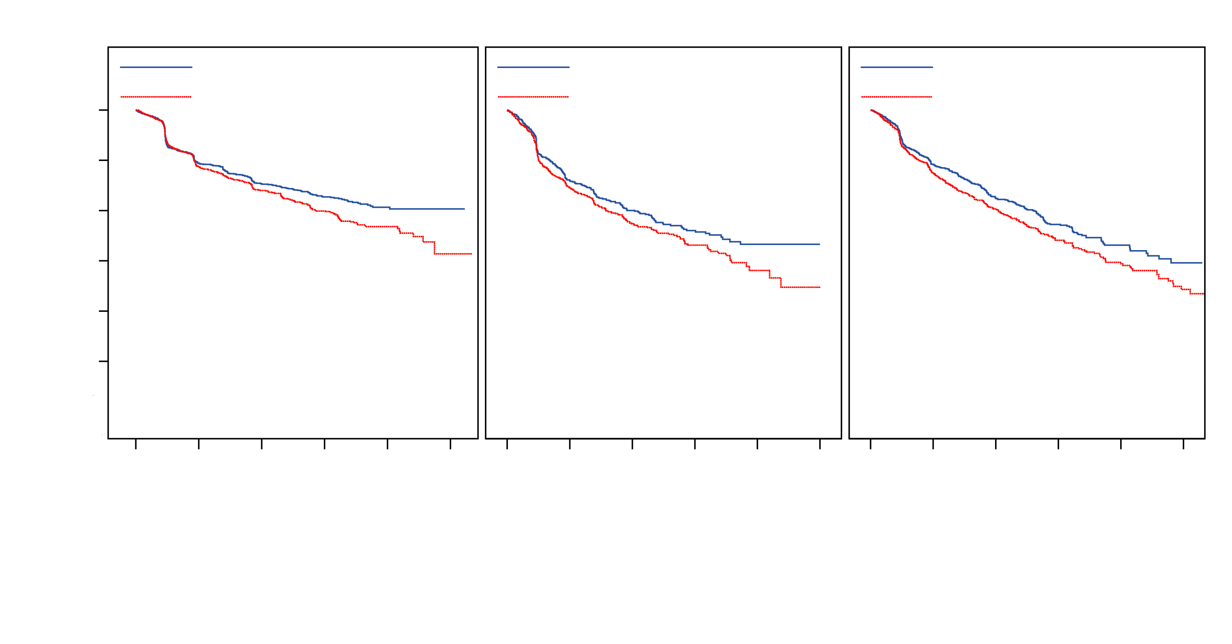
Dmab = Denosumabs 120 mg ik pēc 4 nedēļām
ZA = Zoledronskābe 4 mg ik pēc 4 nedēļām
N = Randomizēto pacientu skaits
* = Statistiski nozīmīgs pārākumam; ** = Statistiski nozīmīgs līdzvērtībai
0 | 6 | 12 | 18 | 24 | 30 | 0 | 6 | 12 | 18 | 24 | 30 | 0 | 6 | 12 | 18 | 24 | 30

Pētījuma mēneši
1,0
0,8
0,6
0,4
0,2
0,0
Dmab
ZA

Pacientu proporcija bez SSN
1. pētījums* | 2. pētījums** | 3. pētījums*

Dmab (N = 1 026)
ZA (N = 1 020)
Dmab (N = 886)
ZA (N = 890)
Dmab (N = 950)
ZA (N = 951)
1 026 | 697 | 514 | 306 | 99 | 4
1 020 | 676 | 498 | 296 | 94 | 2

886 | 387 | 202 | 96 | 28 | 0
890 | 376 | 194 | 86 | 20 | 2

950 | 582 | 361 | 168 | 70 | 18
951 | 544 | 299 | 140 | 64 | 22

GRH0447 v2

Slimības progresēšana un kopējā dzīvildze norobežotu audzēju metastāzēm kaulos

Slimības progresēšana bija līdzīga, lietojot XGEVA un zoledronskābi visos trīs pētījumos un visu trīs kombinēto pētījumu iepriekš noteiktā analīzē.

1., 2. un 3. pētījumā kopējā dzīvildze bija līdzsvarā, lietojot XGEVA un zoledronskābi pacientiem ar progresējošu ļaundabīgu audzēju, kas ietver kaulu: pacientēm ar krūts vēzi (riska attiecība un 95 % TI bija 0,95 [0,81, 1,11]), pacientiem ar prostatas vēzi (riska attiecība un 95 % TI bija 1,03 [0,91, 1,17]) un pacientiem ar citiem norobežotiem audzējiem vai multiplo mielomu (riska attiecība un 95 % TI bija 0,95 [0,83, 1,08]). Post-hoc analīzē 2. pētījumā (pacienti ar citiem norobežotiem audzējiem vai multiplo mielomu) pētīja kopējo dzīvildzi 3 audzēju veidu gadījumā, ko izmantoja stratifikācijai (nesīkšūnu plaušu vēzim, multiplai mielomai un citiem). Kopējā dzīvildze bija lielāka, lietojot XGEVA nesīkšūnu plaušu vēža gadījumā (riska attiecība [95 % TI] 0,79 [0,65, 0,95], n = 702), un lielāka, lietojot zoledronskābi multiplās mielomas gadījumā (riska attiecība [95 % TI] 2,26 [1,13, 4,50], n = 180), un līdzīga, lietojot XGEVA un zoledronskābi citu audzēju veidiem (riska attiecība [95 % TI] 1,08 [0,90, 1,30]; n = 894). Šajā pētījumā netika kontrolēti prognostiskie faktori un pretaudzēju terapijas. Kombinētā 1., 2. un 3. pētījumu iepriekš noteiktā analīzē kopējā dzīvildze XGEVA un zoledronskābes gadījumā bija līdzīga (riska attiecība un 95 % TI 0,99 [0,91, 1,07]).

Ietekme uz sāpēm

Laiks līdz sāpju uzlabojumam (t.i., samazinājums par ≥ 2 punktiem, salīdzinot ar sākumu BPI-SF sliktāko sāpju skalā) denosumabam un zoledronskābei katrā pētījumā un integrētajās analīzēs bija līdzīgs. Kombinētā datu kopuma post-hoc analīzē mediānais laiks līdz sāpju paasinājumam (> 4 punktiem sliktāk sāpju skalā) pacientiem ar vieglām sāpēm vai bez sāpēm sākumā XGEVA gadījumā, salīdzinot ar zoledronskābi, tika atlikts (par 198 salīdzinājumā ar 143 dienām) (p = 0,0002).

Klīniskā efektivitāte pacientiem ar multiplo mielomu

XGEVA tika novērtēta starptautiskā, randomizētā (1: 1), dubultmaskētā, aktīvi kontrolētā pētījumā, salīdzinot XGEVA ar zoledronskābi pacientiem ar nesen diagnosticētu multiplo mielomu; 4. pētījums.

Šajā pētījumā 1 718 multiplās mielomas pacienti ar vismaz vienu kaulu bojājumu tika randomizēti, lai saņemtu 120 mg XGEVA subkutāni ik pēc 4 nedēļām vai 4 mg zoledronskābes intravenozi (IV) ik pēc 4 nedēļām (deva pielāgota atbilstoši nieru darbībai). Primārais iznākuma mērījums uzrādīja laika līdz pirmajam ar skeletu saistītajam notikumam (SSN) pētījumā līdzvērtību salīdzinājumā ar zoledronskābi. Sekundārais iznākuma mērījums ietvēra laika pārākumu līdz pirmajam SSN, laika pārākumu līdz pirmajam un nākamajiem SSN un kopējo dzīvildzi. SSN tika definēts kā jebkas no sekojošā: patoloģisks lūzums (mugurkaula vai ne-mugurkaula), kaulu staru terapija (ieskaitot radioizotopu lietošanu), kaulu operācija vai muguras smadzeņu kompresija.

Abās pētījumā pētījuma grupās 54,5 % pacientu bija paredzēts veikt autologu perifērisko asins cilmes šūnu (PACŠ) transplantāciju, 95,8 % pacientu lietoja/plānoja lietot jaunu anti-mielomas līdzekli (jaunās terapijas ietvēra bortezomibu, lenalidomīdu vai talidomīdu) pirmās līnijas terapijā, un 60,7 % pacientu bija iepriekšējs SSN. Pacientu skaits abās pētījuma grupās ar I stadijas, II stadijas un III stadijas diagnozi atbilstoši starptautiskai stadiju sistēmai (ISS) bija attiecīgi 32,4 %, 38,2 % un 29,3 %.

Mediānais ievadīto XGEVA devu skaits bija16 un zoledronskābei 15.

4. pētījuma efektivitātes rezultāti norādīti 2. attēlā un 3. tabulā.

2. attēls. Kaplana-Meiera laika līkne līdz pirmajam pētījuma SSN pacientiem ar nesen diagnosticētu multiplo mielomu

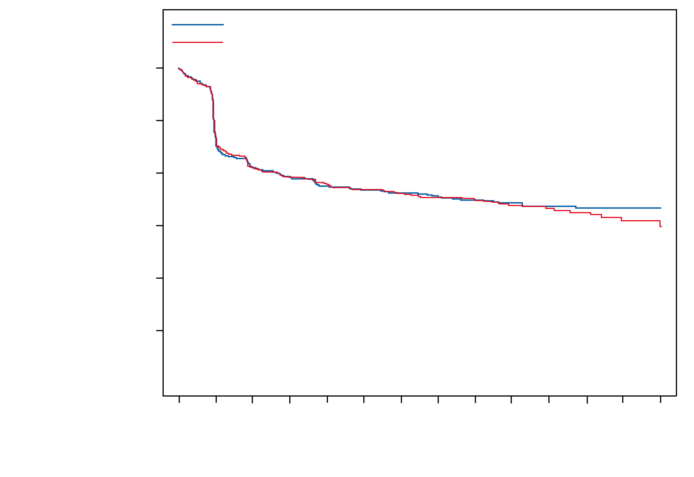
GRH0466v3
Denosumabs 120 mg ik pēc 4 nedēļām (N = 859)
Zoledronskābe 4 mg ik pēc 4 nedēļām (N = 859)
1,0
0,8
0,6
0,4
0,2
0,0

Pacientu proporcija bez SSN
Denosumabs 120 mg ik pēc 4 nedēļām
Zoledronskābe 4 mg ik pēc 4 nedēļām
0 | 3 | 6 | 9 | 12 | 15 | 18 | 21 | 24 | 27 | 30 | 33 | 36 | 39

859 | 583 | 453 | 370 | 303 | 243 | 197 | 160 | 127 | 99 | 77 | 50 | 35 | 22
859 | 595 | 450 | 361 | 288 | 239 | 190 | 152 | 125 | 95 | 69 | 48 | 31 | 18

Pētījuma mēneši
N = randomizēto pacientu skaits

3. tabula. XGEVA efektivitātes rezultāti salīdzinājumā ar zoledronskābi pacientiem ar nesen diagnosticētu multiplo mielomu

 | XGEVA  (N = 859) | Zoledronskābe  (N = 859)
Pirmais SSN
Pacientu skaits, kam bija SSN (%) | 376 (43,8) | 383 (44,6)
Mediānais laiks līdz SSN(mēneši) | 22,8 (14,7; NN) | 23,98 (16,56; 33,31)
Riska attiecība (95 % TI) | 0,98 (0,85; 1,14)
Pirmais un nākamie SSN
Vidējais notikumu skaits/pacients | 0,66 | 0,66
Rādītāju attiecība (95 % TI) | 1,01 (0,89; 1,15)
Skeleta saslimstības rādītājs gadā | 0,61 | 0,62
Pirmais SSN vai HKM
Mediānais laiks (mēneši) | 22,14 (14,26; NN) | 21,32 (13,86; 29,7)
Riska attiecība (95 % TI) | 0,98 (0,85; 1,12)
Pirmā kaulu apstarošana
Riska attiecība (95 % TI) | 0,78 (0,53; 1,14)
Kopējā dzīvildze
Riska attiecība (95 % TI) | 0,90 (0,70; 1,16)
NN = nav nosakāms
HKM = hiperkalciēmija saistībā ar ļaundabīgo audzēju

Klīniskā efektivitāte un drošums pieaugušajiem un nobrieduša skeleta pusaudžiem ar milzu šūnu kaulu audzēju

XGEVA drošums un efektivitāte tika pētīta divos II fāzes atklātos vienas grupas pētījumos (5. un 6. pētījums), kuros bija iesaistīti 554 pacienti ar milzu šūnu kaulu audzēju, kas bija vai nu nerezecējams vai operācija saistītos ar smagu slimību, un prospektīvā, atklātā vairāku centru IV fāzes pētījumā (7. pētījumā), kurā tika veikta ilgtermiņa drošuma novērošana pacientiem, kuri pabeiguši 6. pētījumu. Pacienti saņēma zemādas 120 mg XGEVA devu ik pēc 4 nedēļām ar piesātinošo devu 120 mg 8. un 15. dienā. Pacientiem, kas pārtrauca saņemt XGEVA, tika uzsākta vismaz 60 mēnešu ilga drošuma apsekošanas fāze. Atkārtota ārstēšana ar XGEVA drošuma apsekošanas laikā tika atļauta pacientiem, kuriem sākotnēji bija atbildes reakcija uz ārstēšanu ar XGEVA (piemēram, atkārtotas slimības gadījumā).

5. pētījums ietvēra 37 pieaugušus pacientus ar histoloģiski apstiprinātu nerezecējamu vai recidivējošu milzu šūnu kaulu audzēju. Galvenais iznākuma mērījums pētījumā bija atbildes rādītājs, kurš tiek definēts kā vai nu vismaz 90 % milzu šūnu eliminācija attiecībā pret sākotnējo līmeni (vai pilnīga milzu šūnu eliminācija, ja milzu šūnas bija < 5 % no audzēja šūnām), vai mērķa bojājuma neprogresēšana, kas noteikta ar radiogrāfiskiem izmeklējumiem gadījumos, kad histopatoloģiska izmeklēšana nav pieejama. No efektivitātes analīzē iekļautajiem 35 pacientiem 85,7 % (95 % TI: 69,7; 95,2) bija atbildes reakcija uz ārstēšanu ar XGEVA. Visiem 20 pacientiem (100 %) bija atbildes reakcija uz histoloģisku novērtējumu. No atlikušajiem 15 pacientiem 10 (67 %) rentgenogrāfiskos mērījumos nekonstatēja mērķa bojājuma progresēšanu.

6. pētījums ietvēra 535 pieaugušos vai nobrieduša skeleta pusaudžus ar milzu šūnu kaulu audzēju. No šiem pacientiem 28 bija 12-17 gadu vecumā. Pacienti tika iekļauti vienā no trīs kohortām: 1. kohortā tika iekļauti pacienti ar ķirurģiski nerezecējamu slimību (piemēram, veidojumi krustu kaulā, mugurkaulā vai vairāki bojājumi, tajā skaitā metastāzes plaušās); 2. kohortā tika iekļauti pacienti ar ķirurģiski rezecējamu slimību, kad plānotā operācija bija saistīta ar smagu slimību (piemēram, locītavu rezekcija, ekstremitāšu amputācija vai hemipelvektomija); 3. kohortā tika iekļauti pacienti, kas iepriekš piedalījās 5. pētījumā un tika pārcelti šajā pētījumā. Primārais mērķis bija novērtēt denosumaba drošuma profilu pacientiem ar milzu šūnu kaulu audzēju. Sekundārais iznākuma mērījums pētījumā ietvēra laiku līdz slimības progresēšanai (pamatojoties uz pētnieka novērtējumu) 1. kohortā un 2. kohortā to pacientu proporcionālā daļā 6. mēnesī, kam neveica operāciju.

1. kohortā galīgajā analīzē 28 no 260 ārstētajiem pacientiem (10,8 %) bija slimības progresēšana. 2. kohortā 219 no 238 (92,0 %; 95 % TI: 87,8 %, 95,1 %) novērtētajiem pacientiem, kas tika ārstēti ar XGEVA, netika veikta operācija līdz 6. mēnesim. No 239 pacientiem 2. kohortā, kam sākotnējā vai pētījuma laikā noteiktā bojājuma lokalizācija nebija plaušās vai mīkstajos audos, kopumā 82 pacientiem (34,3 %) varēja neveikt operāciju pētījuma laikā. Kopumā efektivitātes rezultāti nobrieduša skeleta pusaudžiem bija līdzīgi rezultātiem pieaugušo pacientu populācijā.

7. pētījumā tika reģistrēti 85 pieauguši pacienti, kuri iepriekš bija reģistrēti 6. pētījumā un to pabeidza. Pacientiem bija atļauts saņemt denosumaba terapiju MŠKA ārstēšanai, un visi pacienti tika novēroti 5 gadus. Primārais mērķis bija novērtēt denosumaba drošuma profilu pacientiem ar milzu šūnu kaulu audzēju.

Ietekme uz sāpēm

Galīgajā analīzē, apvienojot 1. un 2. kohortu, par klīniski nozīmīgu sliktāko sāpju samazinājumu (t. i., ≥ 2 punktu samazinājums, salīdzinot ar sākotnējo) 1 ārstēšanas nedēļas laikā tika ziņots 30,8 % riska grupas pacientiem (t. i., tādiem, kam sliktāko sāpju gradācija bija ≥ 2 punkti, salīdzinot ar sākotnējo) un ≥ 50 % 5. nedēļā. Šis sāpju uzlabojums tika uzturēts visos turpmākajos novērtējumos.

Pediatriskā populācija

Eiropas Zāļu aģentūra atbrīvojusi no pienākuma iesniegt pētījumu rezultātus ar XGEVA par ar skeletu saistītu notikumu novēršanu visās pediatriskās populācijas apakšgrupās pacientiem ar metastāzēm kaulos un pediatriskās populācijas apakšgrupās līdz 12 gadu vecumam, ārstējot milzu šūnu kaulu audzēju (informāciju par lietošanu bērniem skatīt 4.2. apakšpunktā).

6. pētījumā XGEVA tika vērtēta 28 pusaudžu (13-17 gadu vecumā) apakšgrupā ar milzu šūnu kaulu audzēju, kuri bija sasnieguši skeleta briedumu, ko nosaka ar vismaz 1 nobriedušu garo kaulu (piemēram, slēgta augšdelma kaula epifizeālo augšanas zonu) un ķermeņa masu ≥ 45 kg. Vienam pusaudža vecuma pacientam ar ķirurģiski nerezecējamu slimību (N = 14) slimība atkārtojās sākotnējās ārstēšanas laikā. Trīspadsmit no 14 pacientiem ar ķirurģiski rezecējamu slimību, kuriem saistībā ar smagu slimību bija plānota operācija, līdz 6. mēnesim operācija netika veikta.

5.2. Farmakokinētiskās īpašības

Uzsūkšanās

Pēc subkutānas ievadīšanas biopieejamība bija 62 %.

Biotransformācija

Denosumabs sastāv tikai no aminoskābēm un ogļhidrātiem kā dabīgais imunoglobulīns, un maz ticams, ka tā eliminācija noritēs caur aknu metabolisko mehānismu. Paredzams, ka denosumaba metabolisms un eliminācija ies pa imunoglobulīna klīrensa ceļu, sadaloties par nelieliem peptīdiem un atsevišķām aminoskābēm.

Eliminācija

Pacientiem ar progresējošu vēzi pēc daudzkārtējām 120 mg devām ik pēc 4 nedēļām novēroja denosumaba uzkrāšanos, seruma koncentrācijai palielinoties apmēram 2 reizes, un līdzsvara koncentrācija tika sasniegta 6 mēnešos atbilstoši no laika neatkarīgai farmakokinētikai. Pacientiem ar multiplo mielomu, kas saņēma 120 mg ik pēc 4 nedēļām, mediānais minimālais līmenis starp 6. un 12. mēnesi svārstījās mazāk par 8 %. Pacientiem ar milzu šūnu kaulu audzēju, kam lietoja 120 mg ik pēc 4 nedēļām ar piesātinošo devu 8. un 15. dienā līdzsvara stāvoklis tika sasniegts ārstēšanas pirmā mēneša laikā. Mediānas zemākais līmenis starp 9. un 49. nedēļu mainījās mazāk nekā par 9 %. Pacientiem, kuri pārtrauca lietot 120 mg ik pēc 4 nedēļām, vidējais eliminācijas pusperiods bija 28 dienas (14 līdz 55 dienu robežās).

Populācijas farmakokinētikas analīze neliecināja par klīniski nozīmīgām izmaiņām denosumaba sistēmiskā iedarbībā līdzsvara stāvoklī atkarībā no vecuma (18 līdz 87 gadi), rases/etniskās piederības (pētīta melnā, dzeltenā un baltās rase un latīņamerikāņi), dzimuma vai norobežotu audzēju veida vai pacientiem ar multiplo mielomu. Ķermeņa svara palielināšanās bija saistīta ar sistēmiskās iedarbības samazināšanos un otrādi. Izmaiņas netika uzskatītas par klīniski nozīmīgām, jo farmakodinamiskā iedarbība, pamatojoties uz kaulu vielmaiņas marķieri bija konsekventa plašās ķermeņa masas robežās.

Linearitāte/nelinearitāte

Denosumabam plašās devu robežās bija nelineāra farmakokinētika, bet apmēram proporcionāla iedarbība devas palielinājumam, lietojot 60 mg (vai 1 mg/kg) un lielākas devas. Nelinearitāte, iespējams, saistāma ar piesātināmo mērķa-mediēto eliminācijas ceļu, kas ir svarīgs mazās koncentrācijās.

Nieru darbības traucējumi

Denosumaba pētījumā (60 mg, n = 55 un 120 mg, n = 32) pacientiem bez progresējoša vēža, bet ar dažādas pakāpes nieru darbības traucējumiem, ieskaitot pacientus, kuriem veic dialīzi, šo traucējumu smaguma pakāpei nebija ietekmes uz denosumaba farmakokinētiku; tādējādi devas pielāgošana nieru darbības traucējumu gadījumā nav nepieciešama. Lietojot XGEVA, nav nepieciešama nieru darbības kontrole.

Aknu darbības traucējumi

Pacientiem ar aknu darbības traucējumiem specifiski pētījumi netika veikti. Kopumā monoklonālo antivielu eliminācija nenotiek caur aknu metabolisko mehānismu. Nav paredzams, ka denosumaba farmakokinētiku ietekmēs aknu darbības traucējumi.

Gados vecāki pacienti

Gados vecāku un jaunāku pacientu starpā nenovēroja vispārējas atšķirības drošumā vai efektivitātē. Kontrolētos klīniskos XGEVA pētījumos pacientiem pēc 65 gadu vecuma ar progresējošu ļaundabīgu audzēju, kas ietver kaulu, vecākiem un jaunākiem pacientiem konstatēja līdzīgu efektivitāti un drošumu. Gados vecākiem pacientiem devas pielāgošana nav nepieciešama.

Pediatriskā populācija

Nobrieduša skeleta pusaudžiem (12-17 gadu vecumā) ar milzu šūnu kaulu audzēju, kas saņēma 120 mg ik pēc 4 nedēļām ar piesātinošo devu 8. un 15. dienā, denosumaba farmakokinētika bija līdzīga kā pieaugušiem pacientiem ar MŠKA.

5.3. Preklīniskie dati par drošumu

Tā kā denosumaba bioloģiskā aktivitāte dzīvniekiem ir specifiska ne-cilvēkveidīgajiem primātiem, lai novērtētu denosumaba farmakodinamiskās īpašības grauzēju modeļiem, tika vērtētas ar gēnu inženierijas metodēm apstrādātas („knockout”) peles vai izmantoti citi RANK/RANKL ceļa bioloģiskie inhibitori, piemēram, OPG-Fc un RANK-Fc.

Estrogēna receptoru pozitīva un negatīva cilvēku krūts vēža, prostatas vēža un nesīkšūnu plaušu vēža peļu kaulu metastāžu modeļos OPG-Fc samazināja osteolītiskos, osteoblastiskos un osteolītiskos/osteoblastiskos bojājumus, aizkavēja metastāžu veidošanos kaulos no jauna (de novo) un samazināja skeleta audzēja augšanu. Ja OPG-Fc šajos modeļos tika kombinēts ar hormonālu terapiju (tamoksifēnu) vai ķīmijterapiju (docetakselu), novēroja skeleta audzēja augšanas papildus kavēšanu attiecīgi krūts un prostatas vai plaušu vēža gadījumā. Krūts audzēja ierosināšanas peļu modelī RANK-Fc samazināja hormonu izraisītu proliferāciju krūts dziedzera epitēlijā un aizkavēja audzēju veidošanos.

Lai izpētītu denosumaba iespējamo genotoksicitāti, standartpētījumi netika izvērtēti, jo tādi pētījumi šai molekulai nav būtiski. Tomēr, ņemot vērā tā īpašības, maz ticams, ka denosumabam būtu jebkāds genotoksicitātes potenciāls.

Ilgtermiņa pētījumos ar dzīvniekiem denosumaba kancerogēnais potenciāls netika vērtēts.

Vienreizējas un atkārtotu devu toksicitātes pētījumos ar Macaca fascicularis sugas pērtiķiem denosumaba devām, kuru sistēmiskā iedarbība 2,7 līdz 15 reizes pārsniedza cilvēkam ieteicamās devas iedarbību, nebija ietekmes uz sirds un asinsvadu sistēmas fizioloģiju, vīriešu un sieviešu reproduktivitāti, kā arī tās neizraisīja specifisku mērķa orgānu toksicitāti.

Pētījumā Macaca fascicularis sugas pērtiķiem denosumaba ievadīšana laikā, kas līdzvērtīgs grūsnības pirmajam trimestrim, devās, kas 9 reizes pārsniedza cilvēkam ieteicamās devas iedarbību, neizraisīja maternālo toksicitāti vai kaitējumu auglim laika posmā, kas līdzvērtīgs pirmajam trimestrim, lai gan augļa limfmezgli netika izpētīti.

Citā pētījumā Macaca fascicularis sugas pērtiķiem, kam visā grūsnības laikā ievadīja denosumabu pie sistēmiskās iedarbības, kas 12 reizes pārsniedza cilvēka devu, palielinājās nedzīvi dzimušo mazuļu skaits un pēcdzemdību mirstība; patoloģiska kaulu augšana izraisīja samazinātu kaulu stiprumu, samazinātu hematopoēzi un nelīdzenus zobus; nebija perifēro limfmezglu; un samazinājās jaundzimušo augšana. Reproduktīvajai iedarbībai netika noteikts nenovērotās nelabvēlīgās iedarbības līmenis. 6 mēnešus pēc dzimšanas ar kauliem saistītās izmaiņas uzlabojās, un nebija ietekmes uz zobu iznākšanu. Tomēr ietekme uz limfmezgliem un zobu nelīdzenumu saglabājās, un vienam dzīvniekam novēroja minimālu līdz vidēju vairāku audu mineralizēšanos (saistība ar ārstēšanu neskaidra). Nebija pierādījumu par kaitējumu mātei pirms dzemdībām; nevēlama mātes ietekme dzemdību laikā bija reta. Mātes piena dziedzeru attīstība bija normāla.

Preklīniskos kaulu kvalitātes pētījumos ar pērtiķiem, ilgstoši lietojot denosumabu, kaulu vielmaiņas samazināšanās bija saistīta ar kaulu stipruma uzlabošanos un normālu kaula histoloģiju.

Peļu tēviņiem ar gēnu inženierijas metodi iekļautu huRANKL („knock-in” peles), kuri tika pakļauti transkortikālam lūzumam, denosumabs aizkavēja skrimšļa aizvākšanu un kaula rētas remodulēšanos, salīdzinot ar kontroles grupu, bet nebija nelabvēlīgas ietekmes uz kaula biomehānisko stiprību.

Preklīniskos pētījumos „knockout” pelēm, kurām atslēgts RANK vai RANKL, piena dziedzeru nobriešanas (daiviņu-alveolāro dziedzeru attīstības grūtniecības laikā) kavēšanas dēļ novēroja laktācijas trūkumu un limfmezglu veidošanās traucējumus. Neonatālā vecuma „knockout” pelēm, kurām atslēgts RANK vai RANKL, konstatēja pazeminātu ķermeņa svaru, samazinātu kaulu augšanu, izmainītas augšanas plātnītes un zobu šķilšanās iztrūkumu. Samazināta kaulu augšana, izmainītas augšanas plātnītes un traucēta zobu šķilšanās tika novērota arī pētījumos ar neonatālā vecuma žurkām, ievadot RANKL inhibitorus; pārtraucot RANKL inhibitoru lietošanu, šīs izmaiņas bija daļēji atgriezeniskas. Pusaugu vecuma primātiem, kuriem denosumabu lietoja devās, kas 2,7 un 15 reizes (10 un 50 mg/kg deva) pārsniedza klīnisko iedarbību, bija patoloģiskas augšanas plātnītes. Tādēļ ārstēšana ar denosumabu var traucēt kaulu augšanu bērniem ar atvērtām augšanas plātnītēm un kavēt zobu šķilšanos.

6. FARMACEITISKĀ INFORMĀCIJA

6.1. Palīgvielu saraksts

Flakons
Ledus etiķskābe*
Nātrija hidroksīds (pH pielāgošanai)*
Sorbīts (E420)
Polisorbāts 20
Ūdens injekcijām
* Acetāta buferis veidots, sajaucot kopā etiķskābi ar nātrija hidroksīdu

Pilnšļirce
Ledus etiķskābe*
Nātrija hidroksīds (pH pielāgošanai)*
Sorbīts (E420)
L-fenilalanīnsǂ
Polisorbāts 20
Ūdens injekcijām
* Acetāta buferis veidots, sajaucot kopā etiķskābi ar nātrija hidroksīdu
ǂ Tikai vienas devas pilnšļircē, kas satur 120 mg denosumaba 1,0 ml šķīduma

6.2. Nesaderība

Saderības pētījumu trūkuma dēļ šīs zāles nedrīkst sajaukt (lietot maisījumā) ar citām zālēm.

6.3. Uzglabāšanas laiks

Flakons
4 gadi.

Pilnšļirce
3 gadi.

Pēc izņemšanas no ledusskapja XGEVA drīkst uzglabāt istabas temperatūrā (līdz 25 °C) līdz 30 dienām oriģinālā iepakojumā, neievietot atpakaļ ledusskapī. Tā jāizlieto šo 30 dienu laikā.

6.4. Īpaši uzglabāšanas nosacījumi

Uzglabāt ledusskapī (2 °C – 8 °C).
Nesasaldēt.
Uzglabāt flakonu vai pilnšļirci ārējā iepakojumā, lai pasargātu no gaismas.

6.5. Iepakojuma veids un saturs

Flakons
1,7 ml šķīduma vienreizējas lietošanas flakonā (I klases stikls) ar aizbāzni (ar fluorpolimēru pārklāts elastomērs) un pārklāju (alumīnijs) ar noņemamu vāciņu.

Iepakojumā 1, 3 vai 4 flakoni.

Pilnšļirce
1 ml šķīduma vienreizējas lietošanas pilnšļircē, kas izgatavota no I klases stikla, ar virzuļa veida aizbāzni (bromobutila elastomērs) un nerūsējošā tērauda 27. izmēra adatu ar automātisko adatas aizsargu.
Iepakojumā viena, trīs vai četras pilnšļirces ar adatas aizsargu.

Visi iepakojuma lielumi tirgū var nebūt pieejami.

6.6. Īpaši norādījumi atkritumu likvidēšanai un citi norādījumi par rīkošanos

      - Kartona kastītē ir lietošanas instrukcija ar pilnu lietošanas un rīkošanās instrukciju.
- Pirms ievadīšanas XGEVA šķīdums ir vizuāli jāpārbauda. Šķīdums var saturēt caurspīdīgu vai baltu olbaltumvielām līdzīgu daļiņu zīmes. Neinjicēt šķīdumu, ja tas ir duļķains, mainījis krāsu vai satur daudz daļiņu, vai piemaisījumu.
- Nekratīt.
- Lai izvairītos no diskomforta sajūtas injekcijas vietā, flakonam vai pilnšļircei pirms injekcijas jāsasniedz istabas temperatūra (līdz 25 °C) un injekcija jāveic lēnām.
- Jāinjicē viss flakona vai pilnšļirces saturs.
- Izmantojot flakonu, denosumaba ievadīšanai ieteicama 27. izmēra adata.
- Flakonu nedrīkst lietot atkārtoti.

Neizlietotās zāles vai izlietotie materiāli jāiznīcina atbilstoši vietējām prasībām.

7. REĢISTRĀCIJAS APLIECĪBAS ĪPAŠNIEKS

Amgen Europe B.V.
Minervum 7061,
4817 ZK Breda,
Nīderlande

8. REĢISTRĀCIJAS APLIECĪBAS NUMURI

EU/1/11/703/001
EU/1/11/703/002
EU/1/11/703/003
EU/1/11/703/004
EU/1/11/703/005
EU/1/11/703/006

9. PIRMĀS REĢISTRĀCIJAS/PĀRREĢISTRĀCIJAS DATUMS

Reģistrācijas datums: 2011. gada 13. jūlijs.
Pēdējās pārreģistrācijas datums: 2016. gada 4. aprīlis

10. TEKSTA PĀRSKATĪŠANAS DATUMS

Sīkāka informācija par šīm zālēm ir pieejama Eiropas Zāļu aģentūras tīmekļa vietnē http://www.ema.europa.eu.

II PIELIKUMS

A. BIOLOĢISKI AKTĪVĀS VIELAS RAŽOTĀJI UN RAŽOTĀJI, KAS ATBILD PAR SĒRIJAS IZLAIDI

B. IZSNIEGŠANAS KĀRTĪBAS UN LIETOŠANAS NOSACĪJUMI VAI IEROBEŽOJUMI

C. CITI REĢISTRĀCIJAS NOSACĪJUMI UN PRASĪBAS

D. NOSACĪJUMI VAI IEROBEŽOJUMI ATTIECĪBĀ UZ DROŠU UN EFEKTĪVU ZĀĻU LIETOŠANU

A. BIOLOĢISKI AKTĪVĀS VIELAS RAŽOTĀJI UN RAŽOTĀJI, KAS ATBILD PAR SĒRIJAS IZLAIDI

Bioloģiski aktīvās vielas ražotāju nosaukums un adrese

Amgen Singapore Manufacturing
1 Tuas View Drive
Singapūra 637026

Immunex Rhode Island Corporation
40 Technology Way
West Greenwich
Rhode Island, 02817
ASV

Ražotāju, kas atbild par sērijas izlaidi, nosaukums un adrese

Amgen Europe B.V.
Minervum 7061,
4817 ZK Breda,
Nīderlande

Amgen Technology (Ireland) Unlimited Company
Pottery Road
Dun Laoghaire
Co Dublin
Īrija

Amgen NV
Telecomlaan 5-7
1831 Diegem
Beļģija

Drukātajā lietošanas instrukcijā jānorāda ražotāja, kas atbild par attiecīgās sērijas izlaidi, nosaukums un adrese.

B. IZSNIEGŠANAS KĀRTĪBAS UN LIETOŠANAS NOSACĪJUMI VAI IEROBEŽOJUMI

Zāles ar parakstīšanas ierobežojumiem (skatīt I pielikumu: zāļu apraksts, 4.2. apakšpunkts).

C. CITI REĢISTRĀCIJAS NOSACĪJUMI UN PRASĪBAS

- Periodiski atjaunojamais drošuma ziņojums (PSUR)

Šo zāļu periodiski atjaunojamo drošuma ziņojumu iesniegšanas prasības ir norādītas Eiropas Savienības atsauces datumu un periodisko ziņojumu iesniegšanas biežuma sarakstā (EURD sarakstā), kas sagatavots saskaņā ar Direktīvas 2001/83/EK 107.c panta 7. punktu, un visos turpmākajos saraksta atjauninājumos, kas publicēti Eiropas Zāļu aģentūras tīmekļa vietnē.

D. NOSACĪJUMI VAI IEROBEŽOJUMI ATTIECĪBĀ UZ DROŠU UN EFEKTĪVU ZĀĻU LIETOŠANU

- Riska pārvaldības plāns (RPP)

Reģistrācijas apliecības īpašniekam jāveic nepieciešamās farmakovigilances darbības un pasākumi, kas sīkāk aprakstīti reģistrācijas pieteikuma 1.8.2. modulī iekļautajā apstiprinātajā RPP un visos turpmākajos atjaunotajos apstiprinātajos RPP.

Atjaunināts RPP jāiesniedz:
- pēc Eiropas Zāļu aģentūras pieprasījuma;
- ja ieviesti grozījumi riska pārvaldības sistēmā, jo īpaši gadījumos, kad saņemta jauna informācija, kas var būtiski ietekmēt ieguvumu/riska profilu, vai nozīmīgu (farmakovigilances vai riska mazināšanas) rezultātu sasniegšanas gadījumā.

- Papildu riska mazināšanas pasākumi

RAĪ jānodrošina pacienta atgādinājuma kartītes ieviešana attiecībā uz žokļa osteonekrozi.

III PIELIKUMS

MARĶĒJUMA TEKSTS UN LIETOŠANAS INSTRUKCIJA

A. MARĶĒJUMA TEKSTS
INFORMĀCIJA, KAS JĀNORĀDA UZ ĀRĒJĀ IEPAKOJUMA

KARTONA KASTĪTE FLAKONAM

1. ZĀĻU NOSAUKUMS

XGEVA 120 mg šķīdums injekcijām
denosumab

2. AKTĪVĀS(O) VIELAS(U) NOSAUKUMS(I) UN DAUDZUMS(I)

Katrs flakons satur 120 mg denosumaba 1,7 ml šķīduma (70 mg/ml).

3. PALĪGVIELU SARAKSTS

Ledus etiķskābe, nātrija hidroksīds, sorbīts (E420), polisorbāts 20, ūdens injekcijām.

4. ZĀĻU FORMA UN SATURS

Šķīdums injekcijām.
1 vienreizējas lietošanas flakons
3 vienreizējas lietošanas flakoni
4 vienreizējas lietošanas flakoni

5. LIETOŠANAS METODE UN IEVADĪŠANAS VEIDS

Pirms lietošanas izlasiet lietošanas instrukciju.
Subkutānai lietošanai.
Nekratīt.

6. ĪPAŠI BRĪDINĀJUMI PAR ZĀĻU UZGLABĀŠANU BĒRNIEM NEREDZAMĀ UN NEPIEEJAMĀ VIETĀ

Uzglabāt bērniem neredzamā un nepieejamā vietā.

7. CITI ĪPAŠI BRĪDINĀJUMI, JA NEPIECIEŠAMS

8. DERĪGUMA TERMIŅŠ

Derīgs līdz

9. ĪPAŠI UZGLABĀŠANAS NOSACĪJUMI

Uzglabāt ledusskapī.
Nesasaldēt.
Uzglabāt flakonu ārējā iepakojumā, lai pasargātu no gaismas.

10. ĪPAŠI PIESARDZĪBAS PASĀKUMI, IZNĪCINOT NEIZLIETOTĀS ZĀLES VAI IZMANTOTOS MATERIĀLUS, KAS BIJUŠI SASKARĒ AR ŠĪM ZĀLĒM, JA PIEMĒROJAMS

11. REĢISTRĀCIJAS APLIECĪBAS ĪPAŠNIEKA NOSAUKUMS UN ADRESE

Amgen Europe B.V.
Minervum 7061,
4817 ZK Breda,
Nīderlande

12. REĢISTRĀCIJAS APLIECĪBAS NUMURI

EU/1/11/703/001 – 1 vienreizējas lietošanas flakons
EU/1/11/703/002 – 4 vienreizējas lietošanas flakoni
EU/1/11/703/003 – 3 vienreizējas lietošanas flakoni

13. SĒRIJAS NUMURS

Sērija

14. IZSNIEGŠANAS KĀRTĪBA

15. NORĀDĪJUMI PAR LIETOŠANU

16. INFORMĀCIJA BRAILA RAKSTĀ

Pamatojums Braila raksta nepiemērošanai ir apstiprināts.

17. UNIKĀLS IDENTIFIKATORS – 2D SVĪTRKODS

2D svītrkods, kurā iekļauts unikāls identifikators.

18. UNIKĀLS IDENTIFIKATORS – DATI, KURUS VAR NOLASĪT PERSONA

PC
SN
NN
MINIMĀLĀ INFORMĀCIJA, KAS JĀNORĀDAUZ MAZA IZMĒRA TIEŠĀ IEPAKOJUMA

ETIĶETE FLAKONAM

1. ZĀĻU NOSAUKUMS UN IEVADĪŠANAS VEIDS

XGEVA 120 mg injekcijām
denosumab
s.c.

2. LIETOŠANAS VEIDS

3. DERĪGUMA TERMIŅŠ

EXP

4. SĒRIJAS NUMURS

Lot

5. SATURA SVARS, TILPUMS VAI VIENĪBU DAUDZUMS

1,7 ml

6. CITA

INFORMĀCIJA, KAS JĀNORĀDA UZ ĀRĒJĀ IEPAKOJUMA

KARTONA KASTĪTE PILNŠLIRCEI

1. ZĀĻU NOSAUKUMS

XGEVA 120 mg šķīdums injekcijām pilnšļircē
denosumab

2. AKTĪVĀS(O) VIELAS(U) NOSAUKUMS(I) UN DAUDZUMS(I)

1 ml pilnšļirce, kas satur 120 mg denosumaba (denosumab) (120 mg/ml).

3. PALĪGVIELU SARAKSTS

Ledus etiķskābe, nātrija hidroksīds, sorbīts (E420), L-fenilalanīns, polisorbāts 20, ūdens injekcijām. Satur fenilalanīnu, sīkāku informāciju skatīt lietošanas instrukcijā.

4. ZĀĻU FORMA UN SATURS

Šķīdums injekcijām.
1 vienreizējas lietošanas pilnšļirce ar automātisko adatas aizsargu.
3 vienreizējas lietošanas pilnšļirces ar automātiskiem adatas aizsargiem.
4 vienreizējas lietošanas pilnšļirces ar automātiskiem adatas aizsargiem.

5. LIETOŠANAS METODE UN IEVADĪŠANAS VEIDS

Subkutānai lietošanai.
Pirms lietošanas izlasiet lietošanas instrukciju.
Nekratīt.

6. ĪPAŠI BRĪDINĀJUMI PAR ZĀĻU UZGLABĀŠANU BĒRNIEM NEREDZAMĀ UN NEPIEEJAMĀ VIETĀ

Uzglabāt bērniem neredzamā un nepieejamā vietā.

7. CITI ĪPAŠI BRĪDINĀJUMI, JA NEPIECIEŠAMS

8. DERĪGUMA TERMIŅŠ

Derīgs līdz

9. ĪPAŠI UZGLABĀŠANAS NOSACĪJUMI

Uzglabāt ledusskapī.
Nesasaldēt.
Uzglabāt pilnšļirci ārējā iepakojumā, lai pasargātu no gaismas.

10. ĪPAŠI PIESARDZĪBAS PASĀKUMI, IZNĪCINOT NEIZLIETOTĀS ZĀLES VAI IZMANTOTOS MATERIĀLUS, KAS BIJUŠI SASKARĒ AR ŠĪM ZĀLĒM, JA PIEMĒROJAMS

11. REĢISTRĀCIJAS APLIECĪBAS ĪPAŠNIEKA NOSAUKUMS UN ADRESE

Amgen Europe B.V.
Minervum 7061,
4817 ZK Breda,
Nīderlande

12. REĢISTRĀCIJAS APLIECĪBAS NUMURI

EU/1/11/703/004 1 vienreizējas lietošanas pilnšļirce ar automātisko adatas aizsargu.
EU/1/11/703/005 3 vienreizējas lietošanas pilnšļirces ar automātiskiem adatas aizsargiem.
EU/1/11/703/006 4 vienreizējas lietošanas pilnšļirces ar automātiskiem adatas aizsargiem.

13. SĒRIJAS NUMURS

Sērija

14. IZSNIEGŠANAS KĀRTĪBA

15. NORĀDĪJUMI PAR LIETOŠANU

16. INFORMĀCIJA BRAILA RAKSTĀ

XGEVA

17. UNIKĀLS IDENTIFIKATORS – 2D SVĪTRKODS

2D svītrkods, kurā iekļauts unikāls identifikators.

18. UNIKĀLS IDENTIFIKATORS – DATI, KURUS VAR NOLASĪT PERSONA

PC
SN
NN
MINIMĀLĀ INFORMĀCIJA, KAS JĀNORĀDA UZ BLISTERA VAI PLĀKSNĪTES

PILNŠĻIRCE BLISTERĪ

1. ZĀĻU NOSAUKUMS

XGEVA 120 mg injekcijām
denosumab

2. REĢISTRĀCIJAS APLIECĪBAS ĪPAŠNIEKA NOSAUKUMS

Amgen Europe B.V.

3. DERĪGUMA TERMIŅŠ

EXP

4. SĒRIJAS NUMURS

Lot

5. CITA

s.c.

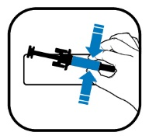
MINIMĀLĀ INFORMĀCIJA, KAS JĀNORĀDA UZ MAZA IZMĒRA TIEŠĀ IEPAKOJUMA

ETIĶETE PILNŠLIRCEI AR ADATAS AIZSARGU

1. ZĀĻU NOSAUKUMS UN IEVADĪŠANAS VEIDS

XGEVA 120 mg injekcijām
denosumab
s.c.

2. LIETOŠANAS VEIDS

3. DERĪGUMA TERMIŅŠ

EXP

4. SĒRIJAS NUMURS

Lot

5. SATURA SVARS, TILPUMS VAI VIENĪBU DAUDZUMS

1 ml

6. CITA

B. LIETOŠANAS INSTRUKCIJA

Lietošanas instrukcija: informācija lietotājam

XGEVA 120 mg šķīdums injekcijām
denosumab

Pirms zāļu lietošanas uzmanīgi izlasiet visu instrukciju, jo tā satur Jums svarīgu informāciju.
- Saglabājiet šo instrukciju! Iespējams, ka vēlāk to vajadzēs pārlasīt.
- Ja Jums rodas jebkādi jautājumi, vaicājiet ārstam, farmaceitam vai medmāsai.
- Šīs zāles ir parakstītas tikai Jums. Nedodiet tās citiem. Tās var nodarīt ļaunumu pat tad, ja šiem cilvēkiem ir līdzīgas slimības pazīmes.
- Ja Jums rodas jebkādas blakusparādības, konsultējieties ar ārstu, farmaceitu vai medmāsu. Tas attiecas arī uz iespējamām blakusparādībām, kas nav minētas šajā instrukcijā. Skatīt 4. punktu.
- Ārsts izsniegs Jums pacienta atgādinājuma kartīti, kurā ir apkopota svarīga drošuma informācija, kas Jums jāzina pirms ārstēšanās ar XGEVA un tās laikā.

Šajā instrukcijā varat uzzināt:

- Kas ir XGEVA un kādam nolūkam to lieto
- Kas Jums jāzina pirms XGEVA lietošanas
- Kā lietot XGEVA
- Iespējamās blakusparādības
- Kā uzglabāt XGEVA
- Iepakojuma saturs un cita informācija

1. Kas ir XGEVA un kādam nolūkam to lieto

XGEVA satur denosumabu – proteīnu (monoklonāla antiviela), kas darbojas, lai palēninātu kaulu destrukciju, ko izraisījusi vēža izplatīšanās kaulos (metastāzes kaulos) vai milzu šūnu kaulu audzējs.

XGEVA lieto pieaugušajiem ar progresējošu vēzi, lai novērstu nopietnas komplikācijas, ko izraisa metastāzes kaulos (piemēram, lūzumu, spiedienu uz muguras smadzenēm vai nepieciešamību pēc staru terapijas vai operācijas).

XGEVA lieto arī, lai pieaugušajiem un pusaudžiem, kam apstājusies kaulu augšana, ārstētu milzu šūnu kaulu audzēju, ko nevar ārstēt ķirurģiski vai kur operācija nav labākā izvēle.

2. Kas Jums jāzina pirms XGEVA lietošanas

Nelietojiet XGEVA šādos gadījumos:

- ja Jums ir alerģija pret denosumabu vai kādu citu (6. punktā minēto) šo zāļu sastāvdaļu.

Ja Jums ir neārstēts ļoti zems kalcija līmenis asinīs, veselības aprūpes speciālists Jums neievadīs XGEVA.

Jūsu veselības aprūpes speciālists neievadīs XGEVA, ja Jums ir nesadzijušas brūces pēc zobu vai mutes dobuma ķirurģiskas operācijas.

Brīdinājumi un piesardzība lietošanā

Pirms XGEVA lietošanas konsultējieties ar ārstu.

Papildu kalcijs un D vitamīns
XGEVA terapijas laikā Jums papildus jāsaņem kalcijs un D vitamīns, ja vien Jums nav augsts kalcija līmenis asinīs. Jūsu ārsts pārrunās to ar Jums. Ja kalcija līmenis asinīs ir zems, Jūsu ārsts var izlemt dot Jums kalcija piedevas, pirms sākat ārstēšanos ar XGEVA.

Zems kalcija līmenis asinīs
Lūdzu, nekavējoties izstāstiet savam ārstam, ja ārstēšanās ar XGEVA laikā Jums ir spazmas, muskuļu raustīšanās vai krampji muskuļos un/vai nejutīgums vai tirpšana roku, kāju pirkstos vai ap muti un/vai krampji, apjukums vai samaņas zudums. Jums var būt zems kalcija līmenis asinīs.

Nieru darbības traucējumi
Pastāstiet ārstam, ja Jums ir vai ir bijuši smagi nieru darbības traucējumi, nieru mazspēja vai bijusi nepieciešama dialīze, kas var paaugstināt zema kalcija līmeņa asinīs risku, īpaši, ja nelietojat kalcija piedevas.

Mutes dobuma, zobu vai žokļa problēmas
Par blakusparādību, ko sauc par žokļa osteonekrozi (kaulu bojājums žoklī), pacientiem, kas lietoja XGEVA injekcijas ar vēzi saistīta stāvokļa ārstēšanai, tika ziņots bieži (var skart līdz 1 no 10 cilvēkiem). Žokļa osteonekroze var rasties arī pēc ārstēšanas pārtraukšanas.

Ir svarīgi mēģināt novērst žokļa osteonekrozes attīstību, jo tas var būt grūti ārstējams stāvoklis, kas saistīts ar sāpēm. Lai pazeminātu žokļa osteonekrozes attīstības risku, Jums jāievēro daži piesardzības pasākumi:

- Pirms zāļu lietošanas pastāstiet ārstam/medmāsai (veselības aprūpes speciālistam), ja Jums ir kādas mutes dobuma vai zobu problēmas. Jūsu ārstam jāatliek ārstēšanas uzsākšana, ja Jums ir nesadzijušas brūces mutē pēc zobārstniecības procedūras vai ķirurģiskas operācijas mutes dobumā. Pirms XGEVA lietošanas sākšanas ārsts var ieteikt Jums pārbaudīt zobus.
- Ārstēšanas laikā Jums jāuztur laba mutes higiēna un jāveic regulāra zobu pārbaude. Ja Jums ir zobu protēzes, jāpārliecinās, ka tās pieguļ pareizi.
- Ja Jums tiek ārstēti zobi vai tiek plānots veikt zobu ķirurģisku operāciju (piemēram, zoba ekstrakciju), informējiet par to ārstu un pastāstiet zobārstam, ka tiekat ārstēts ar XGEVA.
- Nekavējoties sazinieties ar ārstu un zobārstu, ja Jums rodas jebkādas mutes dobuma vai zobu problēmas, piemēram, vaļīgi zobi, sāpes vai pietūkums, vai nedzīstošas čūlas vai izdalījumi, jo tās var būt žokļa osteonekrozes pazīmes.

Pacientiem, kuriem tiek veikta ķīmijterapija un/vai staru terapija, kuri lieto steroīdus vai angioģenēzi nomācošas zāles (lieto vēža ārstēšanai), kuriem tiek veiktas zobu ķirurģiskas operācijas, kuri nesaņem regulāru zobu aprūpi, slimo ar kādu smaganu slimību vai kuri ir smēķētāji, var būt augstāks žokļa osteonekrozes attīstības risks.

Netipiski augšstilba kaula lūzumi
Dažiem cilvēkiem ārstēšanās laikā ar XGEVA radušies netipiski augšstilba kaula lūzumi. Ja Jums rodas jaunas vai neparastas sāpes gūžās, cirksnī vai augšstilbos, sazinieties ar savu ārstu.

Augsts kalcija līmenis asinīs pēc ārstēšanas ar XGEVA pārtraukšanas
Dažiem pacientiem ar milzu šūnu kaulu audzēju izveidojās augsts kalcija līmenis asinīs dažu nedēļu līdz mēnešu laikā pēc ārstēšanas pārtraukšanas. Ārsts novēros, vai Jums nav augsta kalcija līmeņa pazīmju un simptomu pēc XGEVA lietošanas pārtraukšanas.

Bērni un pusaudži

XGEVA nav ieteicams lietot bērniem un pusaudžiem līdz 18 gadu vecumam, izņemot pusaudžus ar milzu šūnu kaulu audzēju, kuriem kaulu augšana ir apstājusies. XGEVA lietošana bērniem un pusaudžiem ar citiem vēža veidiem, kas izplatījušies kaulos, nav pētīta.

Citas zāles un XGEVA

Pastāstiet ārstam vai farmaceitam par visām zālēm, kuras lietojat, pēdējā laikā esat lietojis vai varētu lietot. Tas ietver zāles, ko var iegādāties bez receptes. Īpaši svarīgi, lai Jūs izstāstītu savam ārstam, ja tiekat ārstēts ar
- citām zālēm, kas satur denosumabu,
- bisfosfonātu.

Jūs nedrīkstat lietot XGEVA kopā ar citām zālēm, kas satur denosumabu vai bisfosfonātus.

Grūtniecība un barošana ar krūti

XGEVA nav pārbaudīts grūtniecēm. Ja Jūs esat grūtniece vai barojat bērnu ar krūti, ja domājat, ka Jums varētu būt grūtniecība, vai plānojat grūtniecību, pirms šo zāļu lietošanas konsultējieties ar ārstu. XGEVA neiesaka lietot grūtniecības laikā. Sievietēm reproduktīvā vecumā ārstēšanas laikā ar XGEVA un vismaz 5 mēnešus pēc tās jālieto efektīva kontracepcijas metode.

Ja ārstēšanās ar XGEVA laikā vai mazāk nekā 5 mēnešus pēc ārstēšanās ar XGEVA pārtraukšanas Jums iestājas grūtniecība, lūdzu, informējiet savu ārstu.

Nav zināms, vai XGEVA izdalās krūts pienā. Ir svarīgi izstāstīt savam ārstam, ja barojat bērnu ar krūti vai plānojat to darīt. Ņemot vērā ieguvumu no krūts barošanas bērnam un ieguvumu no XGEVA lietošanas mātei, ārsts palīdzēs Jums izlemt, vai pārtraukt bērna barošanu ar krūti vai pārtraukt lietot XGEVA.

Ja ārstēšanās ar XGEVA laikā Jūs barojat bērnu ar krūti, lūdzu, informējiet savu ārstu.

Pirms jebkuru zāļu lietošanas konsultējieties ar ārstu vai farmaceitu.

Transportlīdzekļu vadīšana un mehānismu apkalpošana

XGEVA neietekmē vai nedaudz ietekmē spēju vadīt transportlīdzekļus un apkalpot mehānismus.

XGEVA satur sorbītu

Šīs zāles satur 78 mg sorbīta katrā flakonā.

XGEVA satur nātriju

Šīs zāles satur mazāk par 1 mmol nātrija (23 mg) katrā 120 mg devā, - būtībā tās ir “nātriju nesaturošas”.

XGEVA satur polisorbātu

Šīs zāles satur 0,17 mg polisorbāta 20 katrā flakonā, kurā ir 1,7 ml šķīduma. Polisorbāti var izraisīt alerģiskas reakcijas. Pastāstiet ārstam, ja Jums ir alerģija.

3. Kā lietot XGEVA

XGEVA jāievada veselības aprūpes speciālista uzraudzībā.

Ieteicamā XGEVA deva ir 120 mg vienreizējas subkutānas injekcijas veidā ik pēc 4 nedēļām, ko ievada augšstilbā, vēdera priekšējā sienā vai augšdelma sānu virsmā. Ja Jums ārstē milzu šūnu kaulu audzēju, 1 nedēļu un 2 nedēļas pēc pirmās devas Jūs saņemsiet papildu devu.

Nekratīt.

Ārstēšanās laikā ar XGEVA Jums jāuzņem arī papildu kalcijs un D vitamīns, ja vien Jums asinīs nav pārāk daudz kalcija. Jūsu ārsts pārrunās to ar Jums.

Neskaidrību gadījumā vaicājiet ārstam, farmaceitam vai medmāsai.

4. Iespējamās blakusparādības

Tāpat kā visas zāles, šīs zāles var izraisīt blakusparādības, kaut arī ne visiem tās izpaužas.

Lūdzu, nekavējoties izstāstiet savam ārstam, ja Jums ārstēšanās ar XGEVA laikā attīstās kāds no šiem simptomiem (var skart vairāk nekā 1 no 10 cilvēkiem):
- spazmas, muskuļu raustīšanās, krampji muskuļos, nejutīgums vai tirpšana roku, kāju pirkstos vai ap muti un/vai krampji, apjukums vai samaņas zudums. Šīs var būt pazīmes, ka Jums ir zems kalcija līmenis asinīs. Zems kalcija līmenis asinīs var arī izraisīt sirdsdarbības izmaiņas, ko sauc par QT intervāla pagarināšanos, ko var redzēt elektrokardiogrammā (EKG).

Lūdzu, nekavējoties izstāstiet savam ārstam un zobārstam, ja Jums ārstēšanas ar XGEVA laikā vai pēc ārstēšanas pārtraukšanas rodas kāds no šiem simptomiem (var skart līdz 1 no 10 cilvēkiem):
- pastāvīgas sāpes mutē un/vai žoklī, un/vai pietūkums vai nedzīstošs jēlums mutē vai žoklī, izdalījumi, nejutīgums vai smaguma sajūta žoklī, vai vaļīgs zobs varētu būt žokļa kaula bojājuma (osteonekrozes) pazīmes.

Ļoti biežas blakusparādības (var skart vairāk nekā 1 no 10 cilvēkiem):
- kaulu, locītavu un/vai muskuļu sāpes, kas dažkārt ir stipras,
- elpas trūkums,
- caureja.

Biežas blakusparādības (var skart līdz 1 no 10 cilvēkiem):
- zems fosfāta līmenis asinīs (hipofosfatēmija),
- zoba izkrišana,
- pārmērīga svīšana,
- pacientiem ar progresējošu vēzi: cita veida vēža attīstīšanās.

Retākas blakusparādības (var skart līdz 1 no 100 cilvēkiem):
- augsts kalcija līmenis asinīs (hiperkalciēmija) pēc ārstēšanas pārtraukšanas pacientiem ar milzu šūnu kaulu audzēju,
- jaunas vai neparastas sāpes gūžās, cirksnī vai augšstilbos (tās var būt agras pazīmes iespējamam augšstilba kaula lūzumam),
- izsitumi, kas var rasties uz ādas, vai čūlas mutes dobumā (zāļu izraisīti lihenoīdi izsitumi),
- reakcijas injekcijas vietā, tajā skaitā sāpes ap vietu, kur ievadīta injekcija.

Retas blakusparādības (var skart līdz 1 no 1 000 cilvēkiem):
- alerģiskas reakcijas (piemēram, sēkšana vai apgrūtināta elpošana, sejas, lūpu, mēles, rīkles vai citu ķermeņa daļu pietūkums; izsitumi, nieze vai nātrene uz ādas). Retos gadījumos alerģiskas reakcijas var būt smagas,

Nav zināms (biežumu nevar noteikt pēc pieejamiem datiem):
- konsultējieties ar ārstu, ja Jums ir ausu sāpes, izdalījumi no auss un/vai ausu infekcija. Šīs var būt kaulu bojājuma pazīmes ausī.

Ziņošana par blakusparādībām
Ja Jums rodas jebkādas blakusparādības, konsultējieties ar ārstu, farmaceitu vai medmāsu. Tas attiecas arī uz iespējamām blakusparādībām, kas nav minētas šajā instrukcijā. Jūs varat ziņot par blakusparādībām arī tieši, izmantojot V pielikumā minēto nacionālās ziņošanas sistēmas kontaktinformāciju. Ziņojot par blakusparādībām, Jūs varat palīdzēt nodrošināt daudz plašāku informāciju par šo zāļu drošumu.

5. Kā uzglabāt XGEVA

Uzglabāt šīs zāles bērniem neredzamā un nepieejamā vietā.

Nelietot šīs zāles pēc derīguma termiņa beigām, kas norādīts uz etiķetes pēc “EXP” un kastītes pēc “Derīgs līdz”. Derīguma termiņš attiecas uz norādītā mēneša pēdējo dienu.

Uzglabāt ledusskapī (2 °C – 8 °C).
Nesasaldēt.
Uzglabāt flakonu ārējā iepakojumā, lai pasargātu no gaismas.

Pirms injekcijas flakonu var izņemt no ledusskapja, lai tas sasniegtu istabas temperatūru (līdz 25 °C). Tas padarīs injekciju komfortablāku. Ja flakons tiek izņemts no ledusskapja istabas temperatūras sasniegšanai (līdz 25 °C), to nedrīkst ievietot atpakaļ ledusskapī, un tas jāizlieto 30 dienu laikā.

Neizmetiet zāles kanalizācijā vai sadzīves atkritumos. Vaicājiet farmaceitam, kā izmest zāles, kuras vairs nelietojat. Šie pasākumi palīdzēs aizsargāt apkārtējo vidi.

6. Iepakojuma saturs un cita informācija

Ko XGEVA satur

- Aktīvā viela ir denosumabs. Katrs flakons satur 120 mg denosumaba 1,7 ml šķīduma (atbilst 70 mg/ml).
- Citas sastāvdaļas ir ledus etiķskābe, nātrija hidroksīds, sorbīts (E420), polisorbāts 20 un ūdens injekcijām.

XGEVA ārējais izskats un iepakojums

XGEVA ir šķīdums injekcijām flakonā (injekcija).

XGEVA ir dzidrs, bezkrāsains vai viegli iedzeltens šķīdums. Tas var saturēt caurspīdīgu vai baltu olbaltumvielām līdzīgu daļiņu zīmes.

Katrs iepakojums satur vienu, trīs vai četrus vienreizējas lietošanas flakonus.
Visi iepakojuma lielumi tirgū var nebūt pieejami.

Reģistrācijas apliecības īpašnieks un ražotājs
Amgen Europe B.V.
Minervum 7061,
4817 ZK Breda,
Nīderlande

Reģistrācijas apliecības īpašnieks
Amgen Europe B.V.
Minervum 7061,
4817 ZK Breda,
Nīderlande

Ražotājs
Amgen Technology (Ireland) Unlimited Company
Pottery Road
Dun Laoghaire
Co Dublin
Īrija

Ražotājs
Amgen NV
Telecomlaan 5-7
1831 Diegem
Beļģija

Lai saņemtu papildu informāciju par šīm zālēm, lūdzam sazināties ar reģistrācijas apliecības īpašnieka vietējo pārstāvniecību:

België/Belgique/Belgien  s.a. Amgen n.v.  Tél/Tel: +32 (0)2 7752711 | Lietuva  Amgen Switzerland AG Vilniaus filialas  Tel: +370 5 219 7474
България  Амджен България ЕООД  Тел.: +359 (0)2 424 7440 | Luxembourg/Luxemburg  s.a. Amgen  Belgique/Belgien  Tél/Tel: +32 (0)2 7752711
Česká republika  Amgen s.r.o.  Tel: +420 221 773 500 | Magyarország  Amgen Kft.  Tel.: +36 1 35 44 700
Danmark  Amgen, filial af Amgen AB, Sverige  Tlf: +45 39617500 | Malta  Amgen S.r.l.  Italy  Tel: +39 02 6241121
Deutschland  Amgen GmbH  Tel.: +49 89 1490960 | Nederland  Amgen B.V.  Tel: +31 (0)76 5732500
Eesti  Amgen Switzerland AG Vilniaus filialas  Tel: +372 586 09553 | Norge  Amgen AB  Tlf: +47 23308000
Ελλάδα  Amgen Ελλάς Φαρμακευτικά Ε.Π.Ε.  Τηλ: +30 210 3447000 | Österreich  Amgen GmbH  Tel: +43 (0)1 50 217
España  Amgen S.A.  Tel: +34 93 600 18 60 | Polska  Amgen Biotechnologia Sp. z o.o.  Tel.: +48 22 581 3000
France  Amgen S.A.S.  Tél: +33 (0)9 69 363 363 | Portugal  Amgen Biofarmacêutica, Lda.  Tel: +351 21 4220606
Hrvatska  Amgen d.o.o.  Tel: +385 (0)1 562 57 20 | România  Amgen România SRL  Tel: +4021 527 3000
Ireland  Amgen Ireland Limited  Tel: +353 1 8527400 | Slovenija  AMGEN zdravila d.o.o.  Tel: +386 (0)1 585 1767
Ísland  Vistor  Sími: +354 535 7000 | Slovenská republika  Amgen Slovakia s.r.o.  Tel: +421 2 321 114 49
Italia  Amgen S.r.l.  Tel: +39 02 6241121 | Suomi/Finland  Amgen AB, sivuliike Suomessa/Amgen AB, filial i Finland  Puh/Tel: +358 (0)9 54900500
Kύπρος  C.A. Papaellinas Ltd  Τηλ: +357 22741 741 | Sverige  Amgen AB  Tel: +46 (0)8 6951100
Latvija
Amgen Switzerland AG Rīgas filiāle
Tel: +371 257 25888

Šī lietošanas instrukcija pēdējo reizi pārskatīta

Sīkāka informācija par šīm zālēm ir pieejama Eiropas Zāļu aģentūras tīmekļa vietnē http://www.ema.europa.eu/.
--------------------------------------------------------------------------------------------------------------------------

Tālāk sniegtā informācija paredzēta tikai veselības aprūpes speciālistiem:

- Pirms ievadīšanas XGEVA šķīdums ir vizuāli jāpārbauda. Šķīdums var saturēt caurspīdīgu vai baltu olbaltumvielām līdzīgu daļiņu zīmes. Neinjicēt šķīdumu, ja tas ir duļķains, mainījis krāsu vai satur daudz daļiņu, vai piemaisījumu.
- Nekratīt.
- Lai izvairītos no diskomforta sajūtas injekcijas vietā, flakonam pirms injekcijas jāsasniedz istabas temperatūra (līdz 25 °C) un injekcija jāveic lēnām.
- Jāinjicē viss flakona saturs.
- Denosumaba ievadīšanai ieteicama 27. izmēra adata.
- Flakonu nedrīkst lietot atkārtoti.

Neizlietotās zāles vai izlietotie materiāli jāiznīcina atbilstoši vietējām prasībām.
Lietošanas instrukcija: informācija lietotājam

XGEVA 120 mg šķīdums injekcijām pilnšļircē
denosumab

Pirms zāļu lietošanas uzmanīgi izlasiet visu instrukciju, jo tā satur Jums svarīgu informāciju.
- Saglabājiet šo instrukciju! Iespējams, ka vēlāk to vajadzēs pārlasīt.
- Ja Jums rodas jebkādi jautājumi, vaicājiet ārstam, farmaceitam vai medmāsai.
- Šīs zāles ir parakstītas tikai Jums. Nedodiet tās citiem. Tās var nodarīt ļaunumu pat tad, ja šiem cilvēkiem ir līdzīgas slimības pazīmes.
- Ja Jums rodas jebkādas blakusparādības, konsultējieties ar ārstu, farmaceitu vai medmāsu. Tas attiecas arī uz iespējamām blakusparādībām, kas nav minētas šajā instrukcijā. Skatīt 4. punktu.
- Ārsts izsniegs Jums pacienta atgādinājuma kartīti, kurā ir apkopota svarīga drošuma informācija, kas Jums jāzina pirms ārstēšanās ar XGEVA un tās laikā.

Šajā instrukcijā varat uzzināt:

- Kas ir XGEVA un kādam nolūkam to lieto
- Kas Jums jāzina pirms XGEVA lietošanas
- Kā lietot XGEVA
- Iespējamās blakusparādības
- Kā uzglabāt XGEVA
- Iepakojuma saturs un cita informācija

1. Kas ir XGEVA un kādam nolūkam to lieto

XGEVA satur denosumabu – proteīnu (monoklonāla antiviela), kas darbojas, lai palēninātu kaulu destrukciju, ko izraisījusi vēža izplatīšanās kaulos (metastāzes kaulos) vai milzu šūnu kaulu audzējs.

XGEVA lieto pieaugušajiem ar progresējošu vēzi, lai novērstu nopietnas komplikācijas, ko izraisa metastāzes kaulos (piemēram, lūzumu, spiedienu uz muguras smadzenēm vai nepieciešamību pēc staru terapijas vai operācijas).

XGEVA lieto arī, lai pieaugušajiem un pusaudžiem, kam apstājusies kaulu augšana, ārstētu milzu šūnu kaulu audzēju, ko nevar ārstēt ķirurģiski vai kur operācija nav labākā izvēle.

2. Kas Jums jāzina pirms XGEVA lietošanas

Nelietojiet XGEVA šādos gadījumos:

- ja Jums ir alerģija pret denosumabu vai kādu citu (6. punktā minēto) šo zāļu sastāvdaļu.

Ja Jums ir neārstēts ļoti zems kalcija līmenis asinīs, veselības aprūpes speciālists Jums neievadīs XGEVA.

Jūsu veselības aprūpes speciālists neievadīs XGEVA, ja Jums ir nesadzijušas brūces pēc zobu vai mutes dobuma ķirurģiskas operācijas.

Brīdinājumi un piesardzība lietošanā

Pirms XGEVA lietošanas konsultējieties ar ārstu.

Papildu kalcijs un D vitamīns
XGEVA terapijas laikā Jums papildus jāsaņem kalcijs un D vitamīns, ja vien Jums nav augsts kalcija līmenis asinīs. Jūsu ārsts pārrunās to ar Jums. Ja kalcija līmenis asinīs ir zems, Jūsu ārsts var izlemt dot Jums kalcija piedevas, pirms sākat ārstēšanos ar XGEVA.

Zems kalcija līmenis asinīs
Lūdzu, nekavējoties izstāstiet savam ārstam, ja ārstēšanās ar XGEVA laikā Jums ir spazmas, muskuļu raustīšanās vai krampji muskuļos un/vai nejutīgums vai tirpšana roku, kāju pirkstos vai ap muti un/vai krampji, apjukums vai samaņas zudums. Jums var būt zems kalcija līmenis asinīs.

Nieru darbības traucējumi
Pastāstiet ārstam, ja Jums ir vai ir bijuši smagi nieru darbības traucējumi, nieru mazspēja vai bijusi nepieciešama dialīze, kas var paaugstināt zema kalcija līmeņa asinīs risku, īpaši, ja nelietojat kalcija piedevas.

Mutes dobuma, zobu vai žokļa problēmas
Par blakusparādību, ko sauc par žokļa osteonekrozi (kaulu bojājums žoklī), pacientiem, kas lietoja XGEVA injekcijas ar vēzi saistīta stāvokļa ārstēšanai, tika ziņots bieži (var skart līdz 1 no 10 cilvēkiem). Žokļa osteonekroze var rasties arī pēc ārstēšanas pārtraukšanas.

Ir svarīgi mēģināt novērst žokļa osteonekrozes attīstību, jo tas var būt grūti ārstējams stāvoklis, kas saistīts ar sāpēm. Lai pazeminātu žokļa osteonekrozes attīstības risku, Jums jāievēro daži piesardzības pasākumi:

- Pirms zāļu lietošanas pastāstiet ārstam/medmāsai (veselības aprūpes speciālistam), ja Jums ir kādas mutes dobuma vai zobu problēmas. Jūsu ārstam jāatliek ārstēšanas uzsākšana, ja Jums ir nesadzijušas brūces mutē pēc zobārstniecības procedūras vai ķirurģiskas operācijas mutes dobumā. Pirms XGEVA lietošanas sākšanas ārsts var ieteikt Jums pārbaudīt zobus.
- Ārstēšanas laikā Jums jāuztur laba mutes higiēna un jāveic regulāra zobu pārbaude. Ja Jums ir zobu protēzes, jāpārliecinās, ka tās pieguļ pareizi.
- Ja Jums tiek ārstēti zobi vai tiek plānots veikt zobu ķirurģisku operāciju (piemēram, zoba ekstrakciju), informējiet par to ārstu un pastāstiet zobārstam, ka tiekat ārstēts ar XGEVA.
- Nekavējoties sazinieties ar ārstu un zobārstu, ja Jums rodas jebkādas mutes dobuma vai zobu problēmas, piemēram, vaļīgi zobi, sāpes vai pietūkums, vai nedzīstošas čūlas vai izdalījumi, jo tās var būt žokļa osteonekrozes pazīmes.

Pacientiem, kuriem tiek veikta ķīmijterapija un/vai staru terapija, kuri lieto steroīdus vai angioģenēzi nomācošas zāles (lieto vēža ārstēšanai), kuriem tiek veiktas zobu ķirurģiskas operācijas, kuri nesaņem regulāru zobu aprūpi, slimo ar kādu smaganu slimību vai kuri ir smēķētāji, var būt augstāks žokļa osteonekrozes attīstības risks.

Netipiski augšstilba kaula lūzumi
Dažiem cilvēkiem ārstēšanās laikā ar XGEVA radušies netipiski augšstilba kaula lūzumi. Ja Jums rodas jaunas vai neparastas sāpes gūžās, cirksnī vai augšstilbos, sazinieties ar savu ārstu.

Augsts kalcija līmenis asinīs pēc ārstēšanas ar XGEVA pārtraukšanas
Dažiem pacientiem ar milzu šūnu kaulu audzēju izveidojās augsts kalcija līmenis asinīs dažu nedēļu līdz mēnešu laikā pēc ārstēšanas pārtraukšanas. Ārsts novēros, vai Jums nav augsta kalcija līmeņa pazīmju un simptomu pēc XGEVA lietošanas pārtraukšanas.

Bērni un pusaudži

XGEVA nav ieteicams lietot bērniem un pusaudžiem līdz 18 gadu vecumam, izņemot pusaudžus ar milzu šūnu kaulu audzēju, kuriem kaulu augšana ir apstājusies. XGEVA lietošana bērniem un pusaudžiem ar citiem vēža veidiem, kas izplatījušies kaulos, nav pētīta.

Citas zāles un XGEVA

Pastāstiet ārstam vai farmaceitam par visām zālēm, kuras lietojat, pēdējā laikā esat lietojis vai varētu lietot. Tas ietver zāles, ko var iegādāties bez receptes. Īpaši svarīgi, lai Jūs izstāstītu savam ārstam, ja tiekat ārstēts ar
- citām zālēm, kas satur denosumabu,
- bisfosfonātu.

Jūs nedrīkstat lietot XGEVA kopā ar citām zālēm, kas satur denosumabu vai bisfosfonātus.

Grūtniecība un barošana ar krūti

XGEVA nav pārbaudīts grūtniecēm. Ja Jūs esat grūtniece vai barojat bērnu ar krūti, ja domājat, ka Jums varētu būt grūtniecība, vai plānojat grūtniecību, pirms šo zāļu lietošanas konsultējieties ar ārstu. XGEVA neiesaka lietot grūtniecības laikā. Sievietēm reproduktīvā vecumā ārstēšanas laikā ar XGEVA un vismaz 5 mēnešus pēc tās jālieto efektīva kontracepcijas metode.

Ja ārstēšanās ar XGEVA laikā vai mazāk nekā 5 mēnešus pēc ārstēšanās ar XGEVA pārtraukšanas Jums iestājas grūtniecība, lūdzu, informējiet savu ārstu.

Nav zināms, vai XGEVA izdalās krūts pienā. Ir svarīgi izstāstīt savam ārstam, ja barojat bērnu ar krūti vai plānojat to darīt. Ņemot vērā ieguvumu no krūts barošanas bērnam un ieguvumu no XGEVA lietošanas mātei, ārsts palīdzēs Jums izlemt, vai pārtraukt bērna barošanu ar krūti vai pārtraukt lietot XGEVA.

Ja ārstēšanās ar XGEVA laikā Jūs barojat bērnu ar krūti, lūdzu, informējiet savu ārstu.

Pirms jebkuru zāļu lietošanas konsultējieties ar ārstu vai farmaceitu.

Transportlīdzekļu vadīšana un mehānismu apkalpošana

XGEVA neietekmē vai nedaudz ietekmē spēju vadīt transportlīdzekļus un apkalpot mehānismus.

XGEVA satur sorbītu

Šīs zāles satur 37 mg sorbīta katrā pilnšļircē.

XGEVA satur nātriju

Šīs zāles satur mazāk par 1 mmol nātrija (23 mg) katrā 120 mg devā, – būtībā tās ir “nātriju nesaturošas”.

XGEVA satur polisorbātu

Šīs zāles satur 0,1 mg polisorbāta 20 katrā pilnšļircē, kurā ir 1,0 ml šķīduma. Polisorbāti var izraisīt alerģiskas reakcijas. Pastāstiet ārstam, ja Jums ir alerģija.

XGEVA pilnšļirce satur fenilalanīnu

Šīs zāles satur 6,1 mg fenilalanīna katrā pilnšļircē.

Fenilalanīns var būt kaitīgs, ja Jums ir fenilketonūrija (FKU), kas ir reta ģenētiska slimība, kuras gadījumā fenilalanīns uzkrājas, jo organisms nevar to pareizi izvadīt.

3. Kā lietot XGEVA

Instrukcijas par XGEVA injicēšanu skatiet sadaļā šīs instrukcijas beigās.

Ieteicamā XGEVA deva ir 120 mg vienreizējas subkutānas injekcijas veidā ik pēc 4 nedēļām. XGEVA pilnšļircē esošo devu varat injicēt augšstilbā vai vēderā (izņemot 5 cm (2 collu) zonu ap nabu). Pirmajai patstāvīgajai ievadīšanai, izmantojot XGEVA pilnšļirci, jānotiek veselības aprūpes speciālista uzraudzībā. Ja injekciju Jums veic kāds cits, XGEVA var injicēt augšstilbā, vēderā vai augšdelma ārējā zonā. Jums vai Jūsu aprūpētājām ir jāsaņem apmācība par injicēšanas metodēm no veselības aprūpes speciālista. Ja Jums ārstē milzu šūnu kaulu audzēju, 1 nedēļu un 2 nedēļas pēc pirmās devas Jūs saņemsiet papildu devu.

Nekratīt.

Ārstēšanās laikā ar XGEVA Jums jāuzņem arī papildu kalcijs un D vitamīns, ja vien Jums asinīs nav pārāk daudz kalcija. Jūsu ārsts pārrunās to ar Jums.

Neskaidrību gadījumā vaicājiet ārstam, farmaceitam vai medmāsai.

4. Iespējamās blakusparādības

Tāpat kā visas zāles, šīs zāles var izraisīt blakusparādības, kaut arī ne visiem tās izpaužas.

Lūdzu, nekavējoties izstāstiet savam ārstam, ja Jums ārstēšanās ar XGEVA laikā attīstās kāds no šiem simptomiem (var skart vairāk nekā 1 no 10 cilvēkiem):
- spazmas, muskuļu raustīšanās, krampji muskuļos, nejutīgums vai tirpšana roku, kāju pirkstos vai ap muti un/vai krampji, apjukums vai samaņas zudums. Šīs var būt pazīmes, ka Jums ir zems kalcija līmenis asinīs. Zems kalcija līmenis asinīs var arī izraisīt sirdsdarbības izmaiņas, ko sauc par QT intervāla pagarināšanos, ko var redzēt elektrokardiogrammā (EKG).

Lūdzu, nekavējoties izstāstiet savam ārstam un zobārstam, ja Jums ārstēšanas ar XGEVA laikā vai pēc ārstēšanas pārtraukšanas rodas kāds no šiem simptomiem (var skart līdz 1 no 10 cilvēkiem):
- pastāvīgas sāpes mutē un/vai žoklī, un/vai pietūkums vai nedzīstošs jēlums mutē vai žoklī, izdalījumi, nejutīgums vai smaguma sajūta žoklī, vai vaļīgs zobs varētu būt žokļa kaula bojājuma (osteonekrozes) pazīmes.

Ļoti biežas blakusparādības (var skart vairāk nekā 1 no 10 cilvēkiem):
- kaulu, locītavu un/vai muskuļu sāpes, kas dažkārt ir stipras,
- elpas trūkums,
- caureja.

Biežas blakusparādības (var skart līdz 1 no 10 cilvēkiem):
- zems fosfāta līmenis asinīs (hipofosfatēmija),
- zoba izkrišana,
- pārmērīga svīšana,
- pacientiem ar progresējošu vēzi: cita veida vēža attīstīšanās.

Retākas blakusparādības (var skart līdz 1 no 100 cilvēkiem):
- augsts kalcija līmenis asinīs (hiperkalciēmija) pēc ārstēšanas pārtraukšanas pacientiem ar milzu šūnu kaulu audzēju,
- jaunas vai neparastas sāpes gūžās, cirksnī vai augšstilbos (tās var būt agras pazīmes iespējamam augšstilba kaula lūzumam),
- izsitumi, kas var rasties uz ādas, vai čūlas mutes dobumā (zāļu izraisīti lihenoīdi izsitumi),
- reakcijas injekcijas vietā, tajā skaitā sāpes ap vietu, kur ievadīta injekcija.

Retas blakusparādības (var skart līdz 1 no 1 000 cilvēkiem):
- alerģiskas reakcijas (piemēram, sēkšana vai apgrūtināta elpošana, sejas, lūpu, mēles, rīkles vai citu ķermeņa daļu pietūkums; izsitumi, nieze vai nātrene uz ādas). Retos gadījumos alerģiskas reakcijas var būt smagas,

Nav zināms (biežumu nevar noteikt pēc pieejamiem datiem):
- konsultējieties ar ārstu, ja Jums ir ausu sāpes, izdalījumi no auss un/vai ausu infekcija. Šīs var būt kaulu bojājuma pazīmes ausī.

Ziņošana par blakusparādībām
Ja Jums rodas jebkādas blakusparādības, konsultējieties ar ārstu, farmaceitu vai medmāsu. Tas attiecas arī uz iespējamām blakusparādībām, kas nav minētas šajā instrukcijā. Jūs varat ziņot par blakusparādībām arī tieši, izmantojot V pielikumā minēto nacionālās ziņošanas sistēmas kontaktinformāciju. Ziņojot par blakusparādībām, Jūs varat palīdzēt nodrošināt daudz plašāku informāciju par šo zāļu drošumu.

5. Kā uzglabāt XGEVA

Uzglabāt šīs zāles bērniem neredzamā un nepieejamā vietā.

Nelietot šīs zāles pēc derīguma termiņa beigām, kas norādīts uz etiķetes pēc “EXP” un kastītes pēc “Derīgs līdz”. Derīguma termiņš attiecas uz norādītā mēneša pēdējo dienu.

Uzglabāt ledusskapī (2° C – 8 °C).
Nesasaldēt.
Uzglabāt pilnšļici ārējā iepakojumā, lai pasargātu no gaismas.

Pirms injekcijas pilnšļirci var izņemt no ledusskapja, lai tā sasniegtu istabas temperatūru (līdz 25 °C). Tas padarīs injekciju komfortablāku. Kad pilnšļircei ļauts sasniegt istabas temperatūru (līdz 25 °C), to nedrīkst ievietot atpakaļ ledusskapī, un tā jāizmanto 30 dienu laikā.

Neizmetiet zāles kanalizācijā vai sadzīves atkritumos. Vaicājiet farmaceitam, kā izmest zāles, kuras vairs nelietojat. Šie pasākumi palīdzēs aizsargāt apkārtējo vidi.

6. Iepakojuma saturs un cita informācija

Ko XGEVA satur

- Aktīvā viela ir denosumabs. Katra pilnšļirce satur 120 mg denosumaba 1 ml šķīduma (atbilst 120 mg/ml).
- Citas sastāvdaļas ir ledus etiķskābe, nātrija hidroksīds, sorbīts (E420), L-fenilalanīns, polisorbāts 20 un ūdens injekcijām.

XGEVA ārējais izskats un iepakojums

XGEVA ir šķīdums injekcijām (injekcija).

XGEVA ir dzidrs, bezkrāsains vai viegli iedzeltens šķīdums. Tas var saturēt caurspīdīgu vai baltu olbaltumvielām līdzīgu daļiņu zīmes.

Katrs iepakojums satur vienu, trīs vai četras vienreizējas lietošanas pilnšļirces ar adatas aizsargu.
Visi iepakojuma lielumi tirgū var nebūt pieejami.

Reģistrācijas apliecības īpašnieks un ražotājs
Amgen Europe B.V.
Minervum 7061,
4817 ZK Breda,
Nīderlande

Reģistrācijas apliecības īpašnieks
Amgen Europe B.V.
Minervum 7061,
4817 ZK Breda,
Nīderlande

Ražotājs
Amgen Technology (Ireland) Unlimited Company
Pottery Road
Dun Laoghaire
Co Dublin
Īrija

Ražotājs
Amgen NV
Telecomlaan 5-7
1831 Diegem
Beļģija

Lai saņemtu papildu informāciju par šīm zālēm, lūdzam sazināties ar reģistrācijas apliecības īpašnieka vietējo pārstāvniecību:

België/Belgique/Belgien  s.a. Amgen n.v.  Tél/Tel: +32 (0)2 7752711 | Lietuva  Amgen Switzerland AG Vilniaus filialas  Tel: +370 5 219 7474
България  Амджен България ЕООД  Тел.: +359 (0)2 424 7440 | Luxembourg/Luxemburg  s.a. Amgen  Belgique/Belgien  Tel/Tél: +32 (0)2 7752711
Česká republika  Amgen s.r.o.  Tel: +420 221 773 500 | Magyarország  Amgen Kft.  Tel.: +36 1 35 44 700
Danmark  Amgen, filial af Amgen AB, Sverige  Tlf: +45 39617500 | Malta  Amgen S.r.l.  Italy  Tel: +39 02 6241121
Deutschland  Amgen GmbH  Tel.: +49 89 1490960 | Nederland  Amgen B.V.  Tel: +31 (0)76 5732500
Eesti  Amgen Switzerland AG Vilniaus filialas  Tel: +372 586 09553 | Norge  Amgen AB  Tlf: +47 23308000
Ελλάδα  Amgen Ελλάς Φαρμακευτικά Ε.Π.Ε.  Τηλ.: +30 210 3447000 | Österreich  Amgen GmbH  Tel: +43 (0)1 50 217
España  Amgen S.A.  Tel: +34 93 600 18 60 | Polska  Amgen Biotechnologia Sp. z o.o.  Tel.: +48 22 581 3000
France  Amgen S.A.S.  Tél: +33 (0)9 69 363 363 | Portugal  Amgen Biofarmacêutica, Lda.  Tel: +351 21 4220606
Hrvatska  Amgen d.o.o.  Tel: +385 (0)1 562 57 20 | România  Amgen România SRL  Tel: +4021 527 3000
Ireland  Amgen Ireland Limited  Tel: +353 1 8527400 | Slovenija  AMGEN zdravila d.o.o.  Tel: +386 (0)1 585 1767
Ísland  Vistor  Sími: +354 535 7000 | Slovenská republika  Amgen Slovakia s.r.o.  Tel: +421 2 321 114 49
Italia  Amgen S.r.l.  Tel: +39 02 6241121 | Suomi/Finland  Amgen AB, sivuliike Suomessa/Amgen AB, filial i Finland  Puh/Tel: +358 (0)9 54900500
Kύπρος  C.A. Papaellinas Ltd  Τηλ.: +357 22741 741 | Sverige  Amgen AB  Tel: +46 (0)8 6951100
Latvija
Amgen Switzerland AG Rīgas filiāle
Tel: +371 257 25888

Šī lietošanas instrukcija pēdējo reizi pārskatīta

Sīkāka informācija par šīm zālēm ir pieejama Eiropas Zāļu aģentūras tīmekļa vietnē http://www.ema.europa.eu/.
---------------------------------------------------------------------------------------------------------------------------
Lietošanas instrukcija

Pamatinformācija par pilnšļirci ar automātisko adatas aizsargu
 | 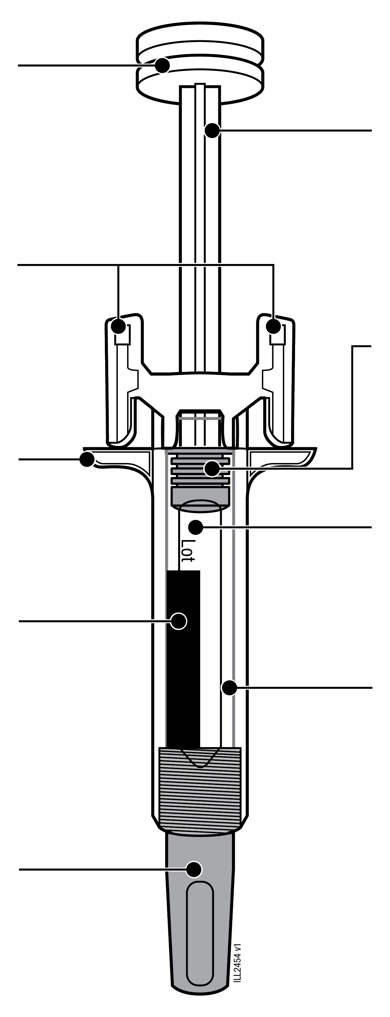
  Virzuļa
  galva
  Adatas
  aizarga fiksatori
  Pirkstu
  saķeres vieta
  Šļirces
  cilindrs
  Adatas vāciņš
  (adata ir iekšā)
  Virzuļa
  stienis
  Virzulis
  Etiķete
  Skata
  lodziņš

1. Svarīga informācija, kas Jums jāzina pirms XGEVA injicēšanas
XGEVA pilnšļirces lietošana
Ir ļoti svarīgi, lai Jūs nemēģinātu veikt injekciju sev, kamēr neesat saņēmis apmācību no ārsta vai veselības aprūpes nodrošinātāja.
XGEVA lieto kā subkutānu injekciju audos.
Nedrīkst lietot pilnšļirci, ja kartona kastīte vai zīmogs ir bojāts.
Nedrīkst kratīt pilnšļirci.
Nedrīkst noņemt adatas vāciņu no pilnšļirces, kamēr neesat gatavs veikt injekciju.
Nedrīkst izmantot pilnšļirci, ja tā ir nomesta uz cietas virsmas. Kāda pilnšļirces daļa var būt salūzusi, pat ja to neredzat. Izmantojiet jaunu pilnšļirci, ja tāda ir pieejama, un sazinieties ar ārstu vai veselības aprūpes nodrošinātāju.
Svarīgi! Uzglabāt pilnšļirci un asiem priekšmetiem paredzēto likvidēšanas tvertni bērniem neredzamā un nepieejamā vietā.

2. Sagatavošanās pirms XGEVA injicēšanas
2.a | Satveriet pilnšļirci aiz cilindra un noņemiet to no paplātes.
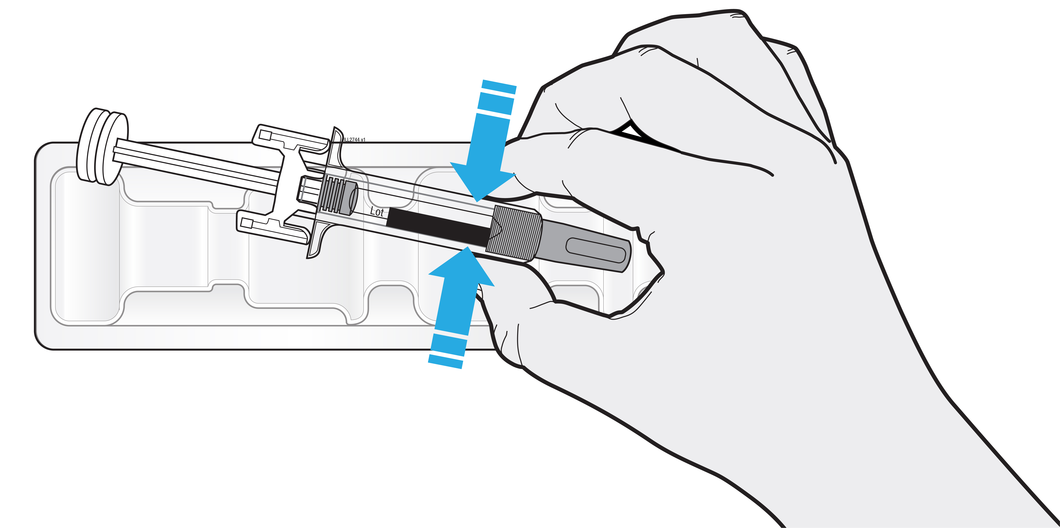
 | Nedrīkst satvert virzuļa stieni, pirkstu saķeres vietu vai adatas vāciņu.
 | Nedrīkst satvert adatas aizsarga fiksatorus.
 | Neizmantotās pilnšļirces jāievieto atpakaļ ledusskapī.

2.b | Gaidiet 30 minūtes, līdz pilnšļirce sasniedz istabas temperatūru.
GAIDĪT
30
minūtes

 | Ļaujiet pilnšļircei sasilt dabiskā veidā.
 | Nedrīkst sildīt ar karstu ūdeni, mikroviļņu krāsnī vai tiešos saules staros.
 | Nedrīkst kratīt pilnšļirci nekādā gadījumā.
 | Izmantojot pilnšļirci istabas temperatūrā, injekcija ir komfortablāka.
 | Kad pilnšļircei ļauts sasniegt istabas temperatūru, to nedrīkst ievietot atpakaļ ledusskapī, un tā jāizmanto 30 dienu laikā.

2.c | Sameklējiet visus injekcijai nepieciešamos priekšmetus un salieciet tos uz tīras, labi apgaismotas virsmas.
 | 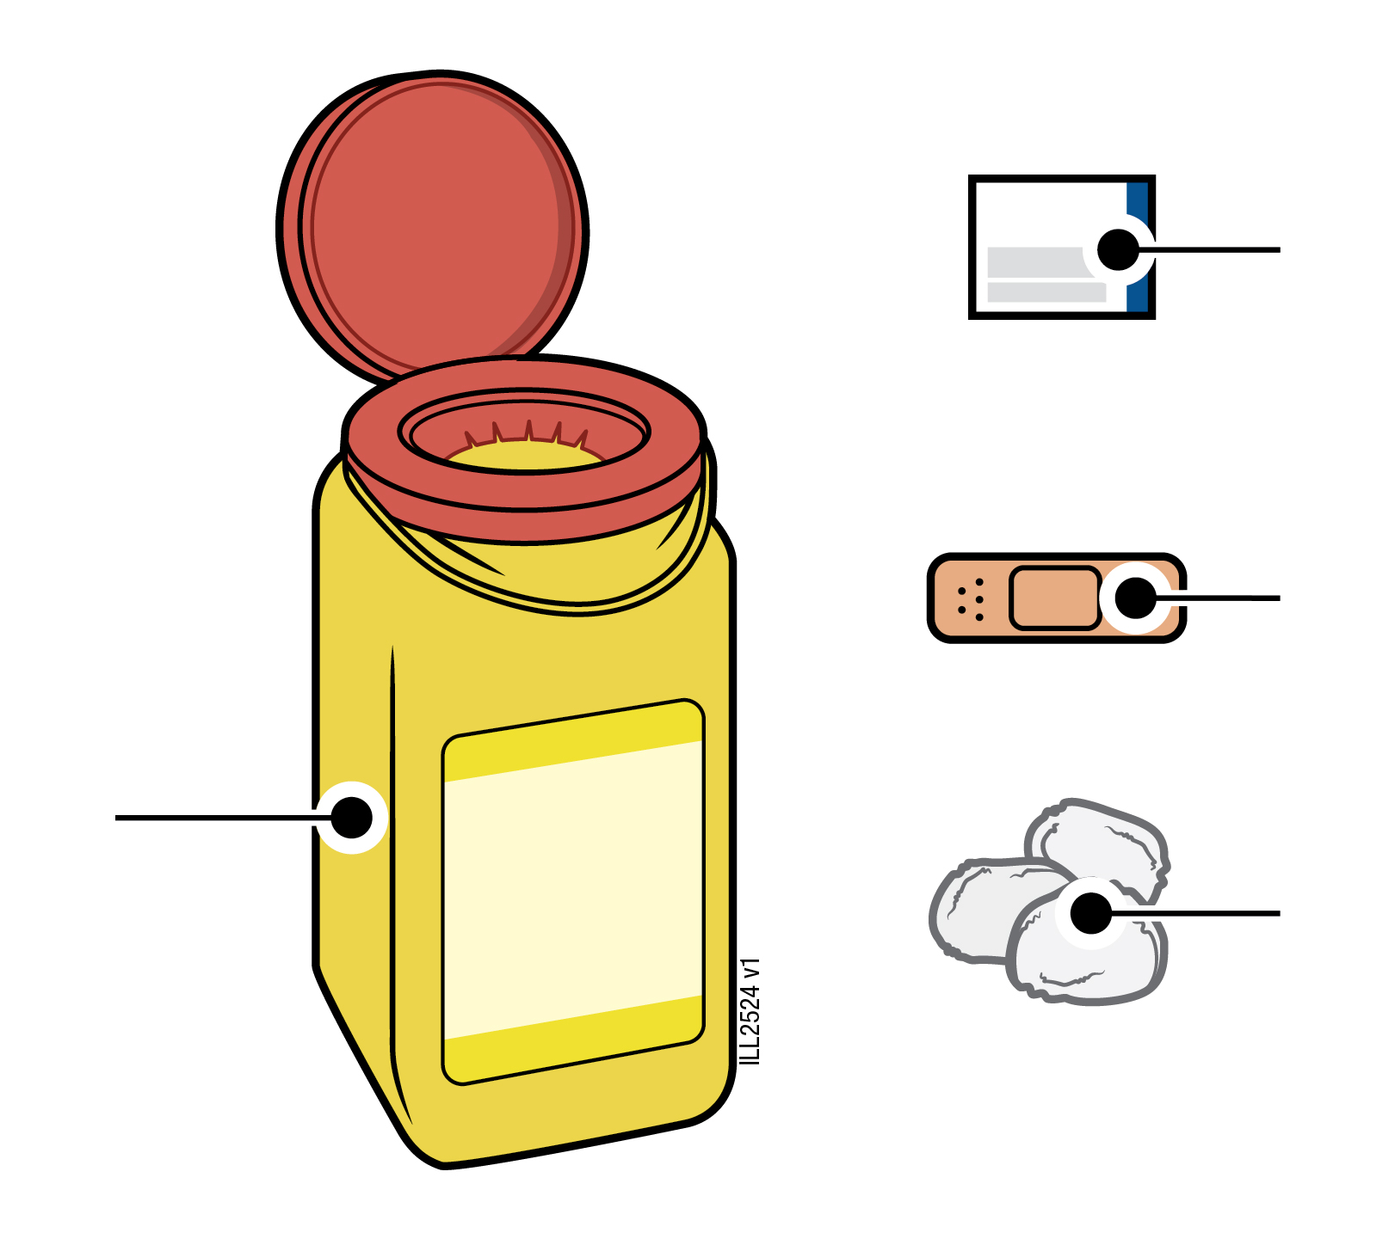 | Spirta salvete
 |  | Plāksteris
Asiem priekšmetiem paredzēta  likvidēšanas tvertne |  | Vates lodīte  vai marles spilventiņš

 | XGEVA pilnšļirce (istabas temperatūrā)
 | Asiem priekšmetiem paredzēta likvidēšanas tvertne
 | Spirta salvete
 | Plāksteris
 | Vates lodīte vai marles spilventiņš

3. Sagatavošanās injekcijai
3.a | Aplūkojiet zāles.
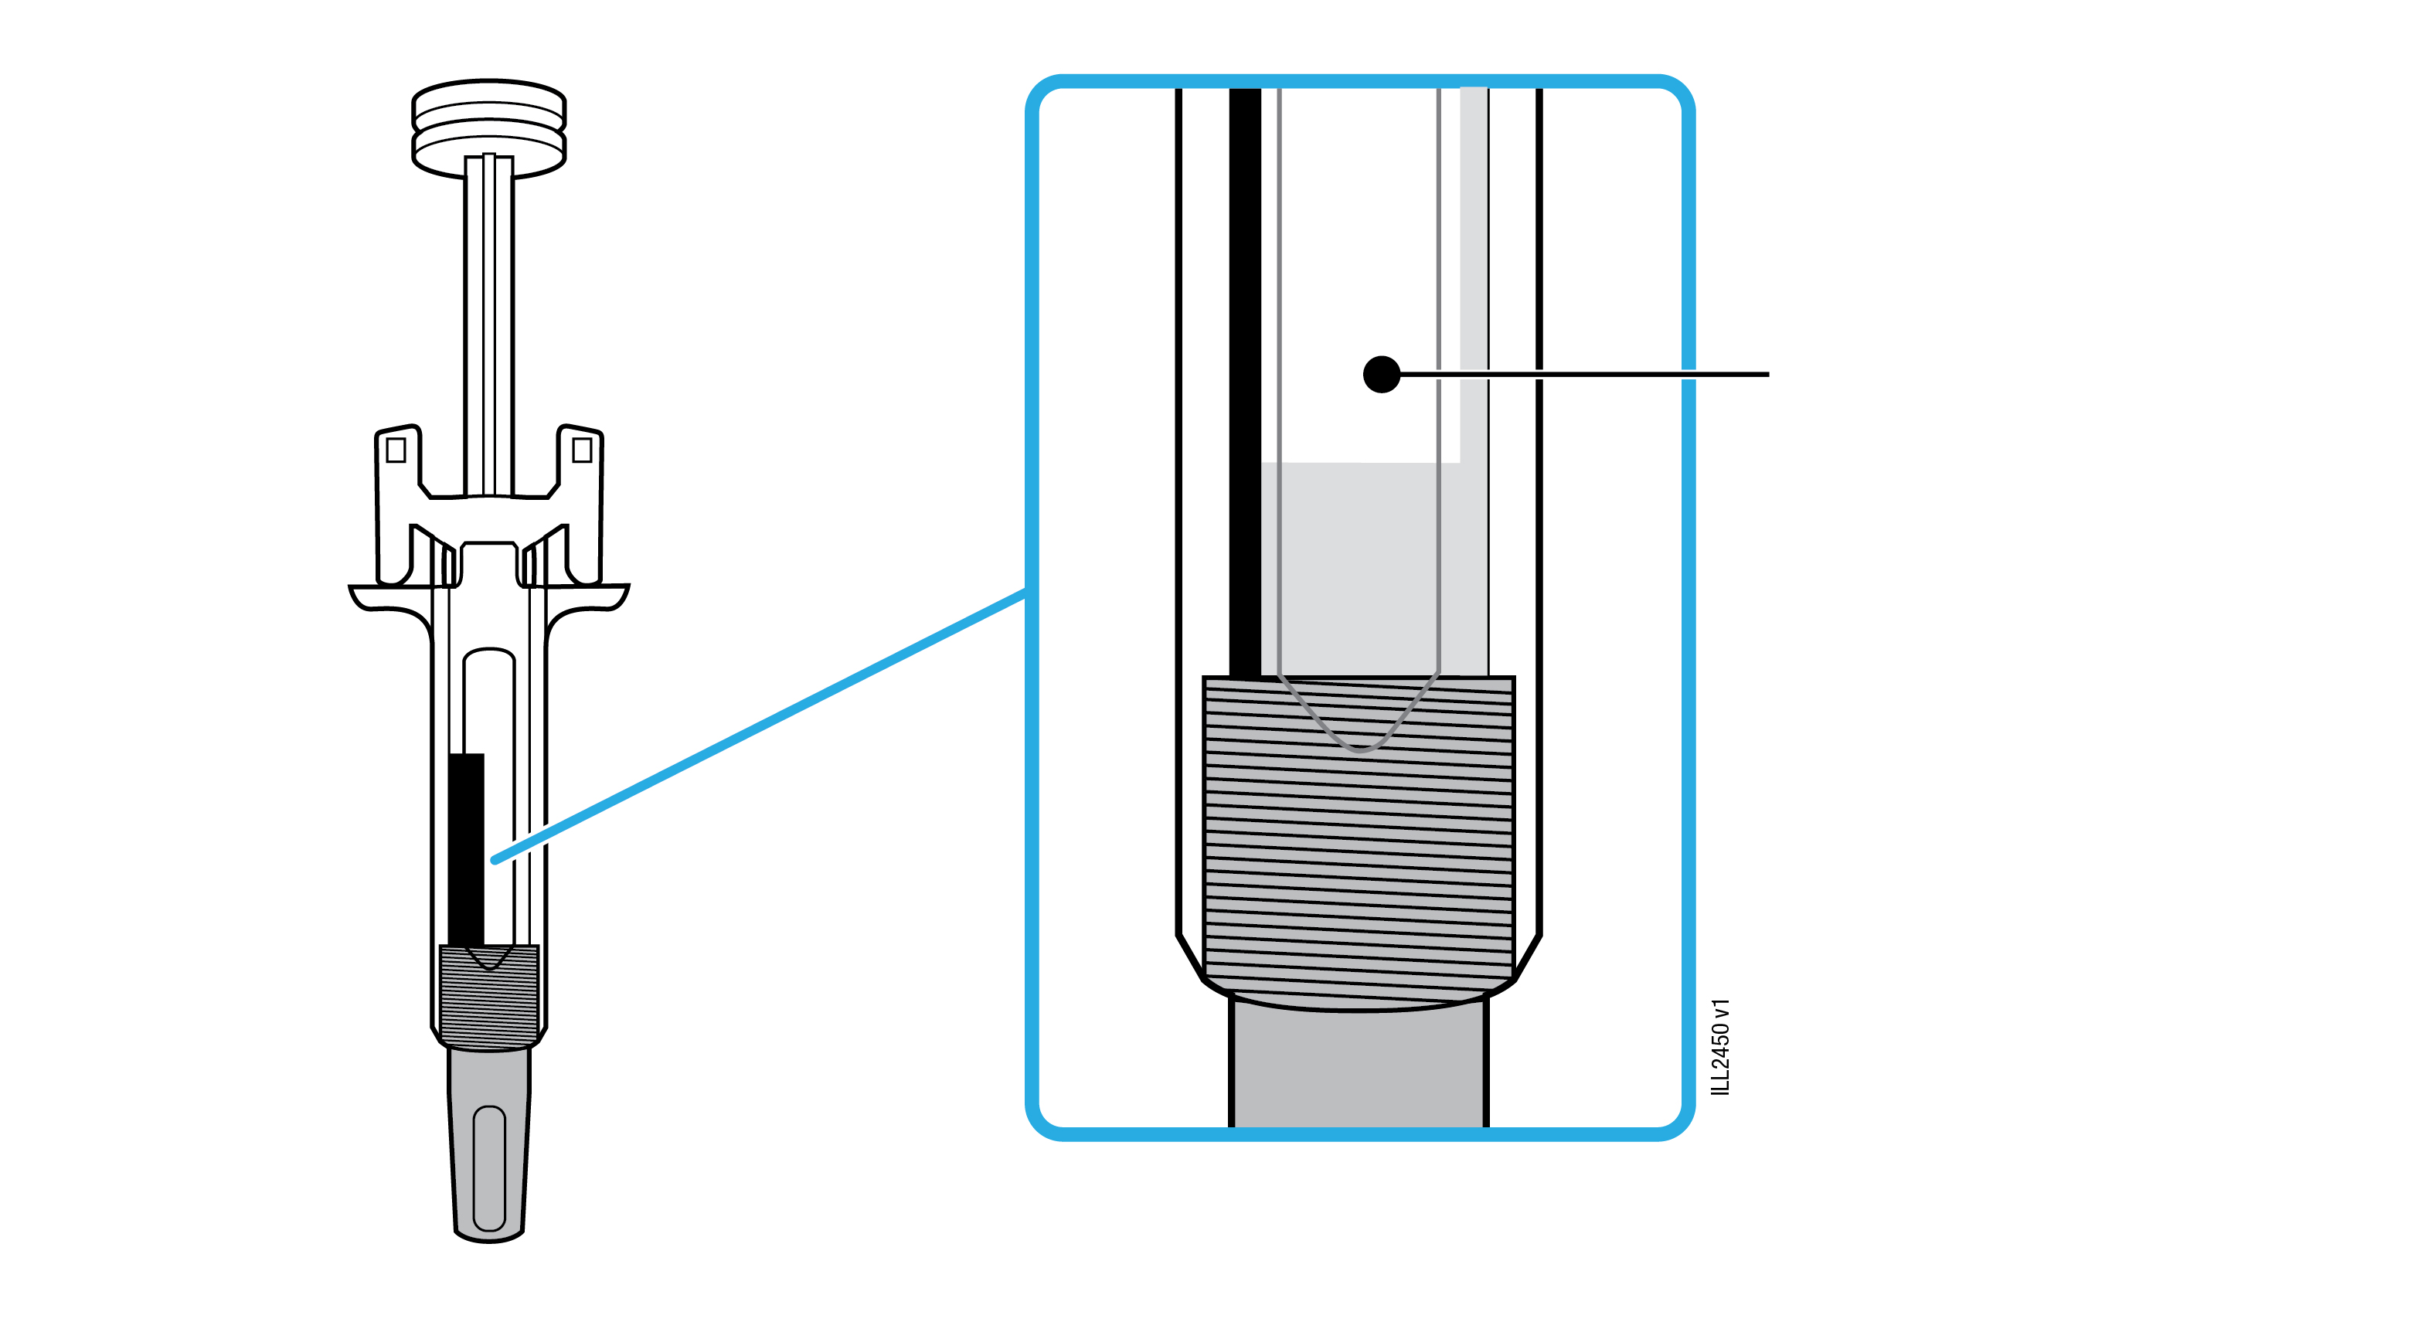 | Zāles

 | Tās var būt caurspīdīgas, bezkrāsainas vai iedzeltenas.
 | Tās var saturēt caurspīdīgu vai baltu olbaltumvielām līdzīgu daļiņu zīmes.
 | Pilnšļircē var būt redzami gaisa burbulīši, un tas ir normāli.
 | Nelietot zāles, ja tās ir duļķainas, mainījušas krāsu vai satur daudz daļiņu vai piemaisījumu.
Svarīgi! Ja zāles ir duļķainas, mainījušas krāsu vai satur daudz daļiņu vai piemaisījumu, sazinieties ar ārstu vai veselības aprūpes nodrošinātāju.

3.b | Pārbaudiet derīguma termiņu (EXP, “Derīgs līdz”) un aplūkojiet pilnšļirci.
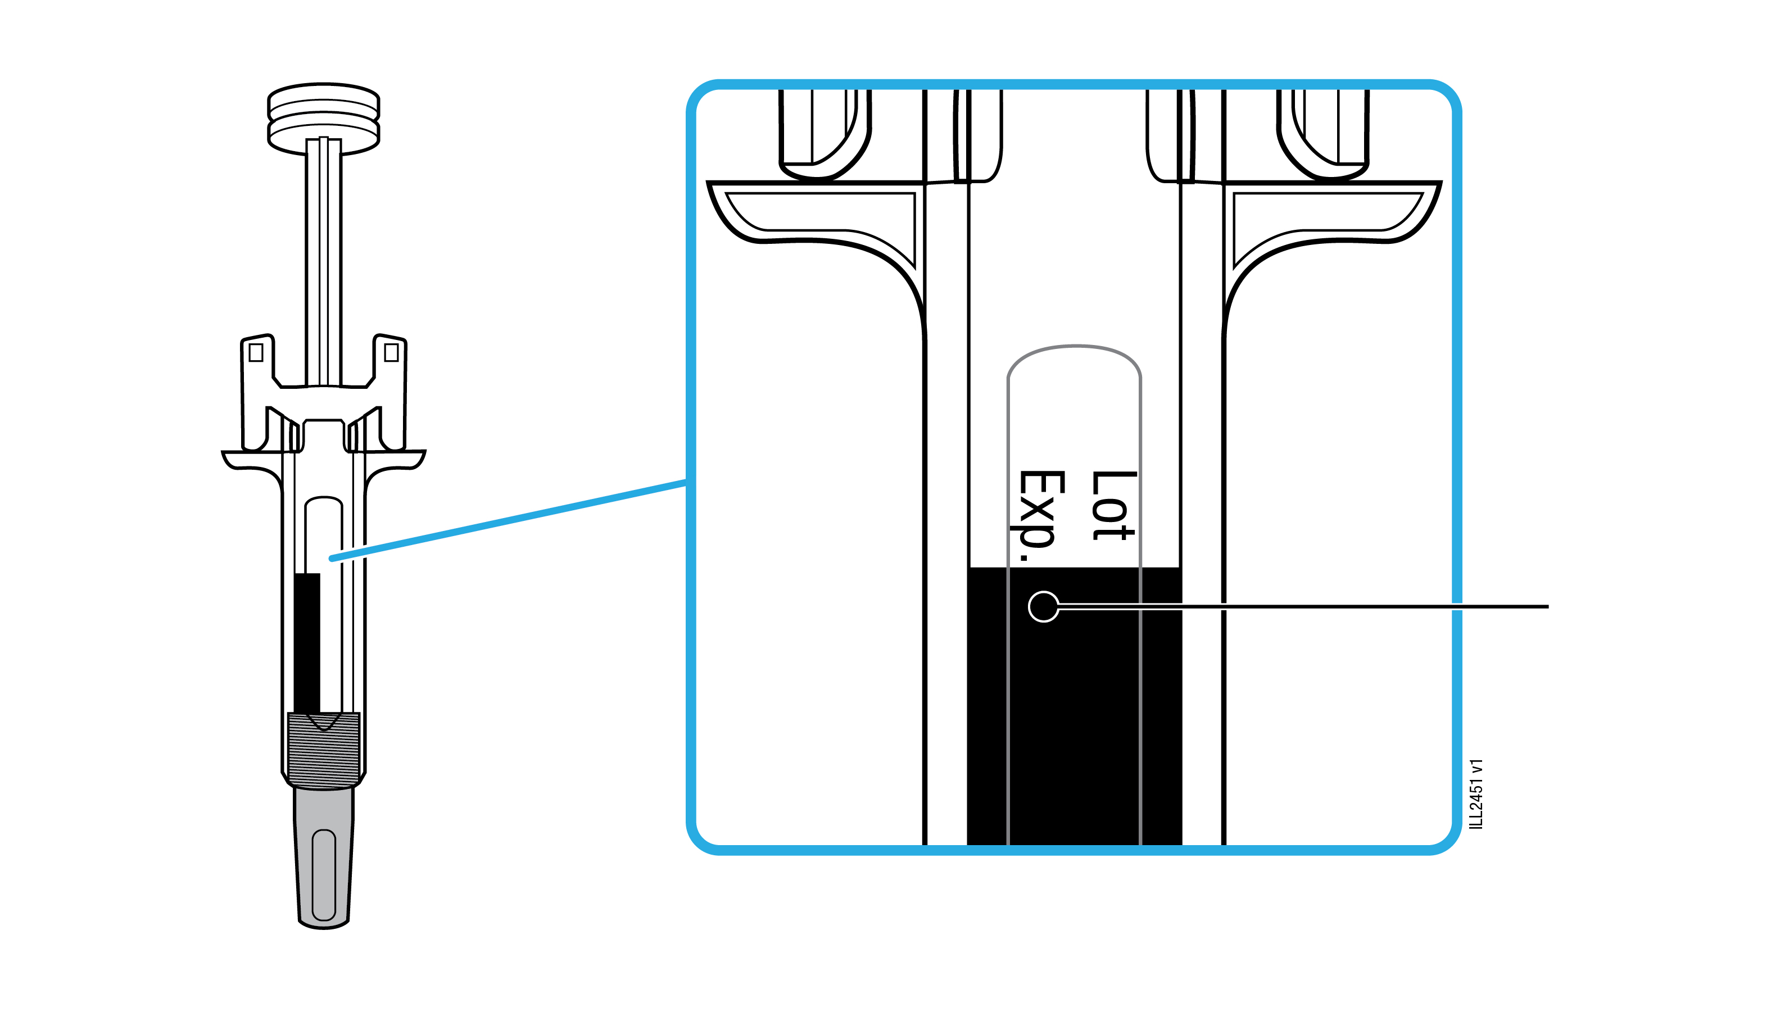 | Derīguma terminš

 | Nelietot pēc derīguma termiņa beigām.
 | Nelietot pilnšļirci, ja:
- adatas vāciņa nav vai tas ir vaļīgs;
- tajā ir plaisas vai salauztas daļas;
- tā ir nomesta uz cietas virsmas.
Svarīgi! Visos gadījumos jāsazinās ar ārstu vai veselības aprūpes nodrošinātāju.

3.c | Injicējiet zāles kādā no tālāk norādītajām vietām.
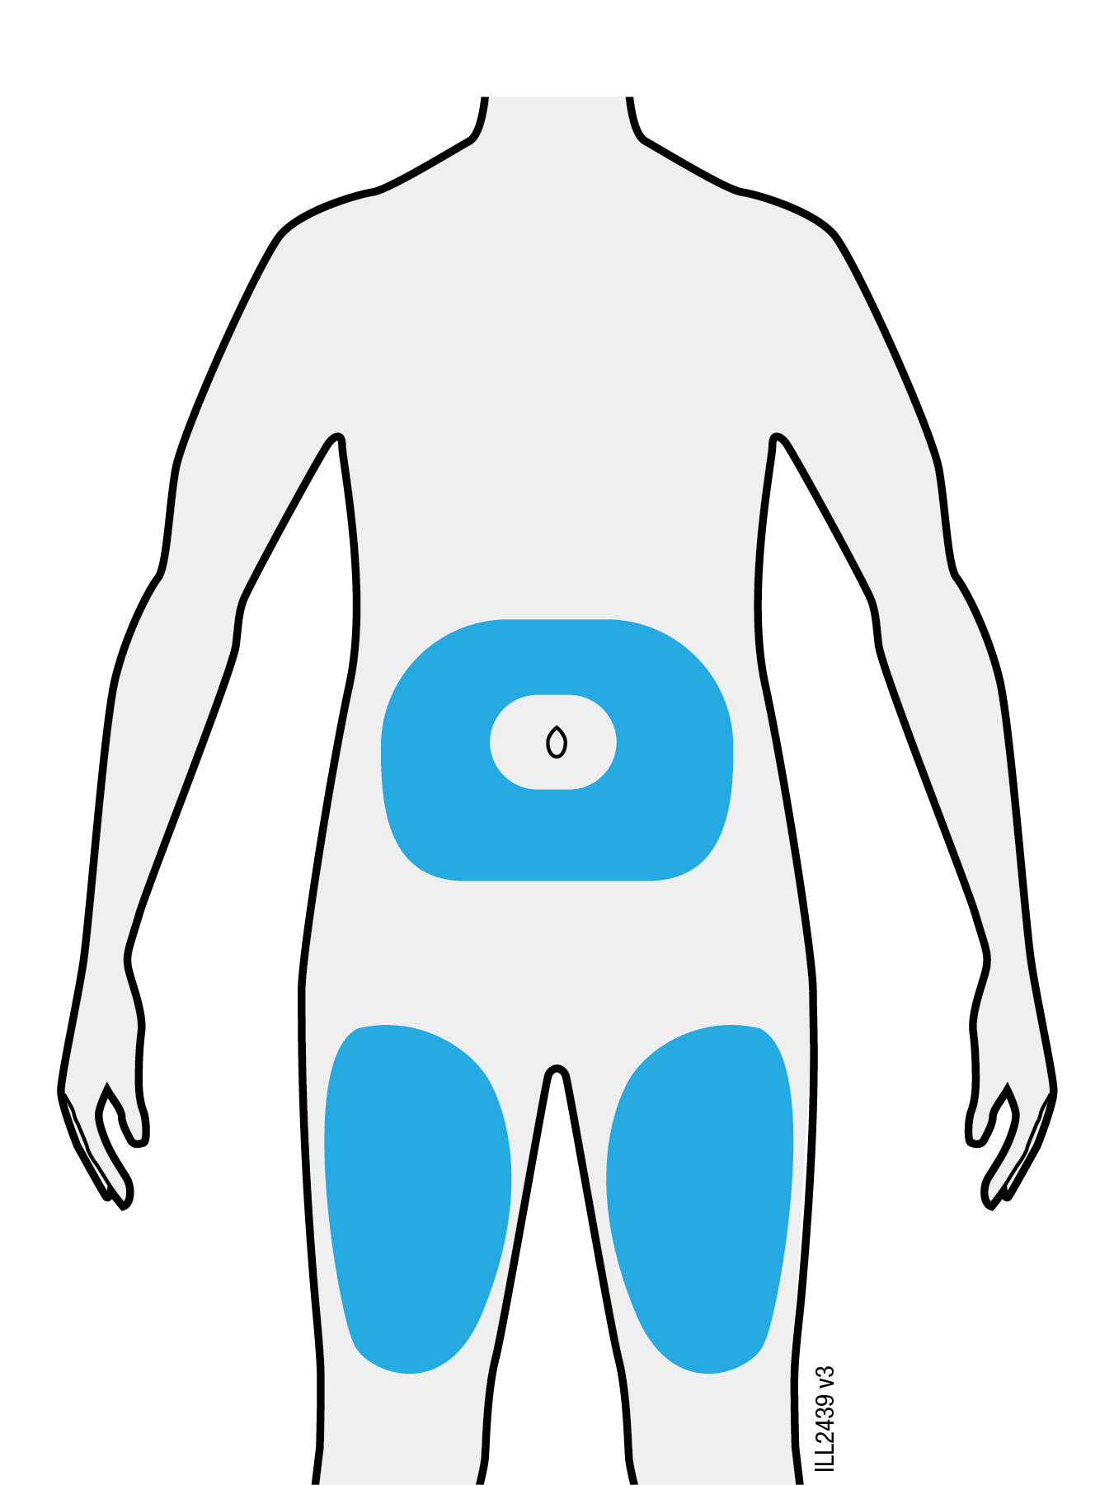
 | Veiciet injekciju augšstilbā vai vēderā (izņemot 5 cm (2 collu) zonu ap nabu).
 | Kāds cits var veikt injekciju augšstilbā, vēderā vai augšdelma ārējā zonā.
 | Rūpīgi nomazgājiet rokas ar ziepēm un ūdeni.
 | Notīriet injekcijas vietu ar spirta salveti.
 | Ļaujiet ādai nožūt.
 | Nedrīkst pieskarties šai zonai vēlreiz pirms injicēšanas.
Svarīgi! Neveiciet injekciju vietās, kur ir rētas, strijas vai āda ir jutīga, ar zilumu, sarkana vai cieta.

4. XGEVA injicēšana
Svarīgi! Noņemiet adatas vāciņu tikai tad, ja varat veikt injekciju uzreiz (5 minūšu laikā), jo citādi zāles var izžūt.

4.a | Noņemiet adatas vāciņu taisnā virzienā, turot pilnšļirces cilindru.
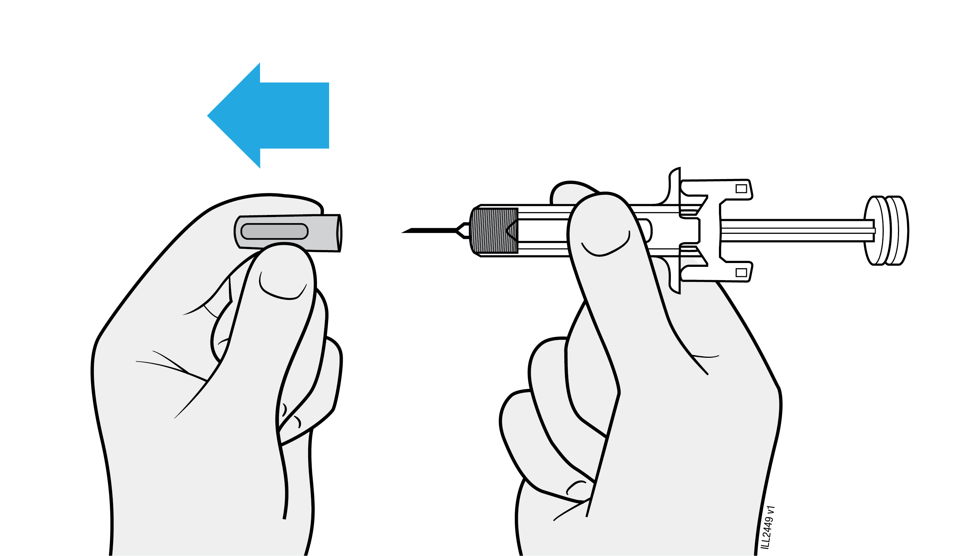
 | Nedrīkst pagriezt vai saliekt adatas vāciņu.
 | Nekādā gadījumā nedrīkst uzlikt adatas vāciņu atpakaļ. Tas var sabojāt adatu.
 | Nedrīkst jebkam citam ļaut pieskarties adatai pēc adatas vāciņa noņemšanas.
 | Nedrīkst novietot pilnšļirci bez adatas vāciņa uz jebkādas virsmas, kad adatas vāciņš ir noņemts.
 | Nedrīkst censties izvadīt gaisa burbulīšus no pilnšļirces. Gaisa burbulīšu esamība ir normāla.
 | Zāļu piliena esamība ir normāla.

4.b | Pirms injicēšanas ar pirkstiem saņemiet ādu ap injekcijas vietu.
SAŅEMT ĀDU
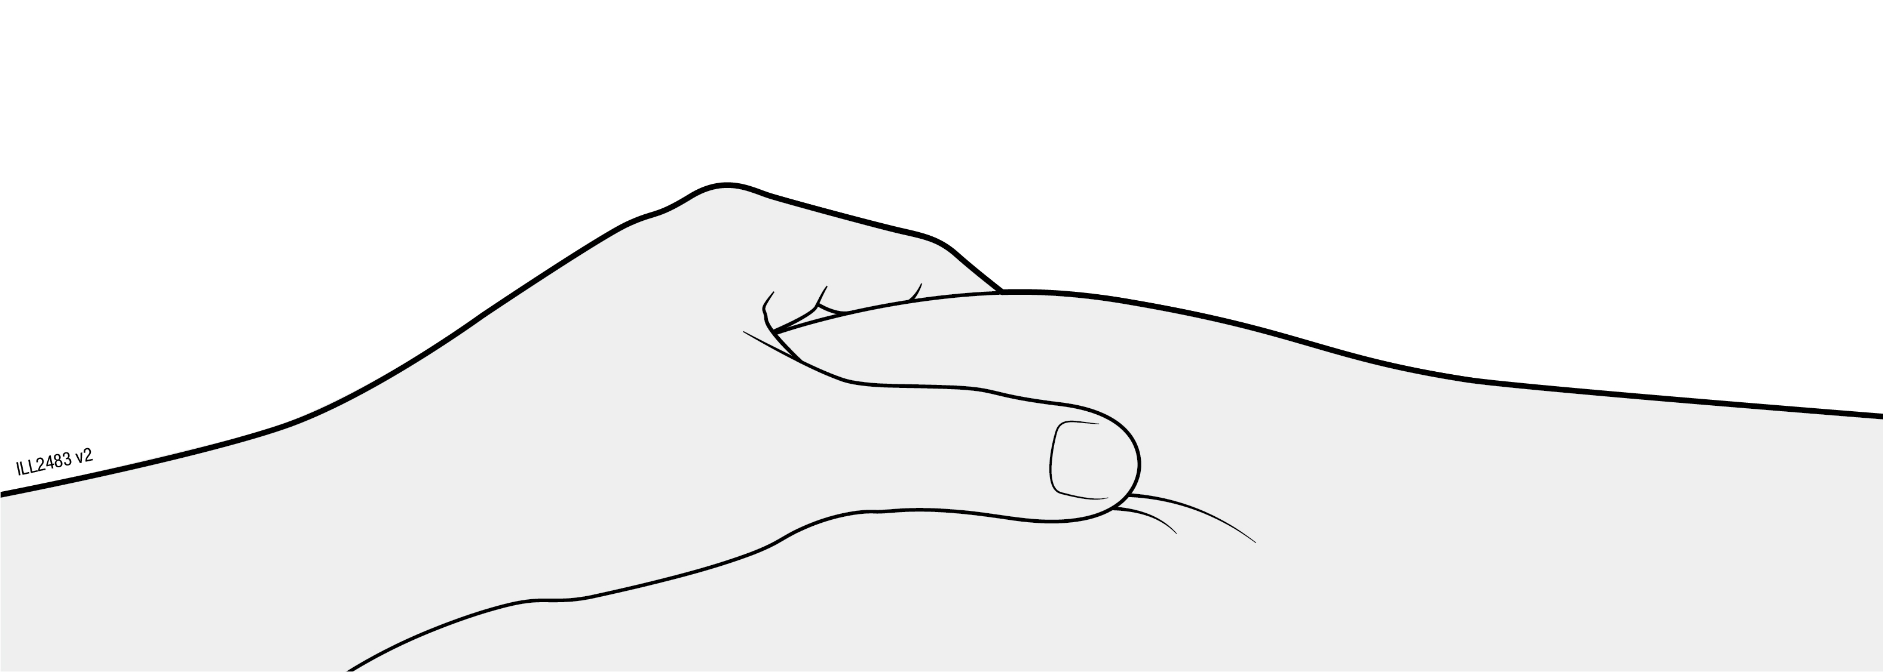
 | Saņemiet ādu ar īkšķi un rādītājpirkstu, izveidojot injekcijai paredzētu uzkalniņu.
 | Ja iespējams, uzkalniņam jābūt apmēram 5 cm (2 collas) platam.

4.c | Ievadiet adatu starp pirkstiem saņemtajā ādā.
IEVADĪT
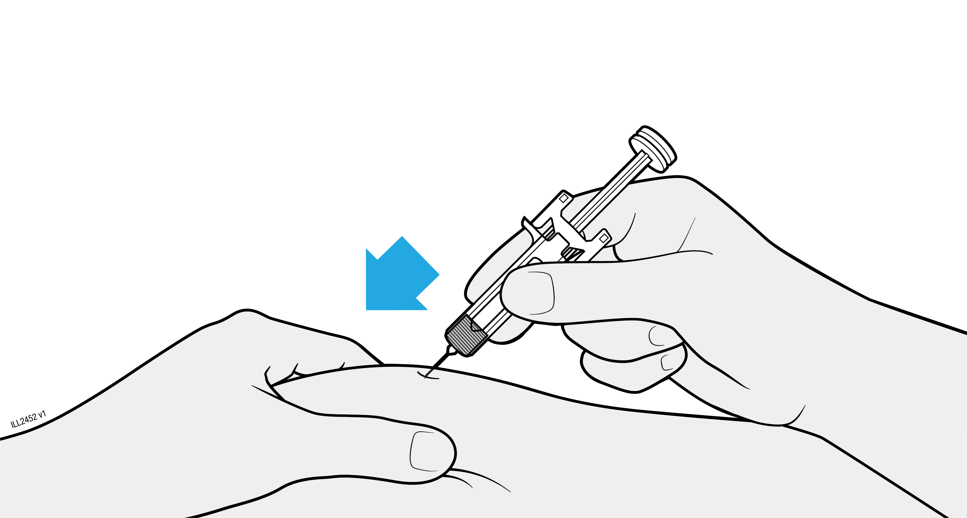
 | Ievadiet adatu starp pirkstiem saņemtajā ādā taisni vai 45 grādu leņķī.
 | Nedrīkst uzlikt pirkstu uz virzuļa stieņa adatas ievadīšanas brīdī, jo tādējādi iespējams zāļu zudums.

4.d | Lēnām spiediet virzuļa galvu uz leju, līdz tā ir pilnībā starp adatas aizsarga fiksatoriem. Iespējams, dzirdēsiet vai sajutīsiet, kā tā nofiksējas.
INJICĒT
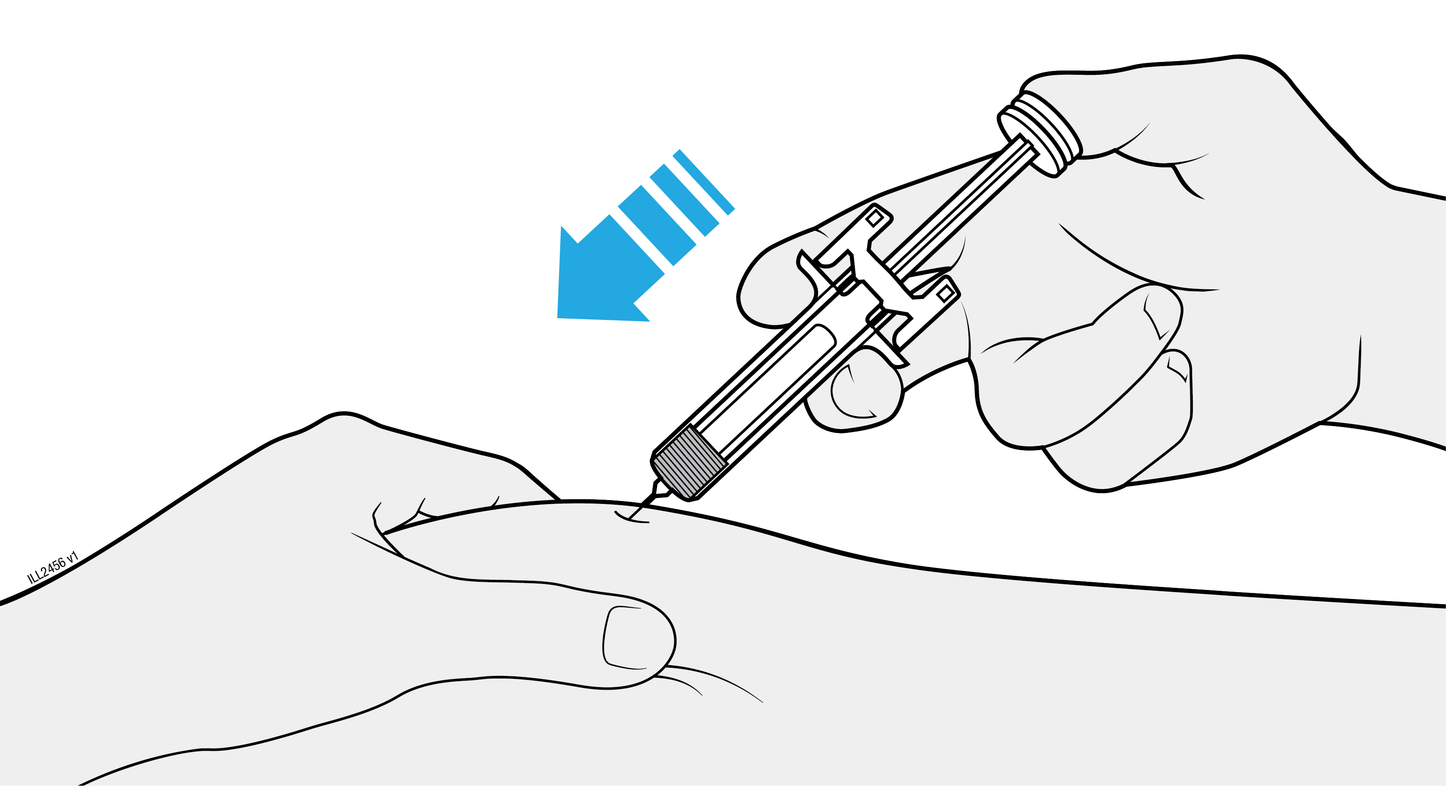
 | Nedrīkst pavilkt virzuļa stieni atpakaļ.
 | Nedrīkst izņemt adatu, kamēr nav ievadītas visas zāles.

4.e | Turpiniet spiest virzuļa galvu un izņemiet adatu no ādas.
PACELT
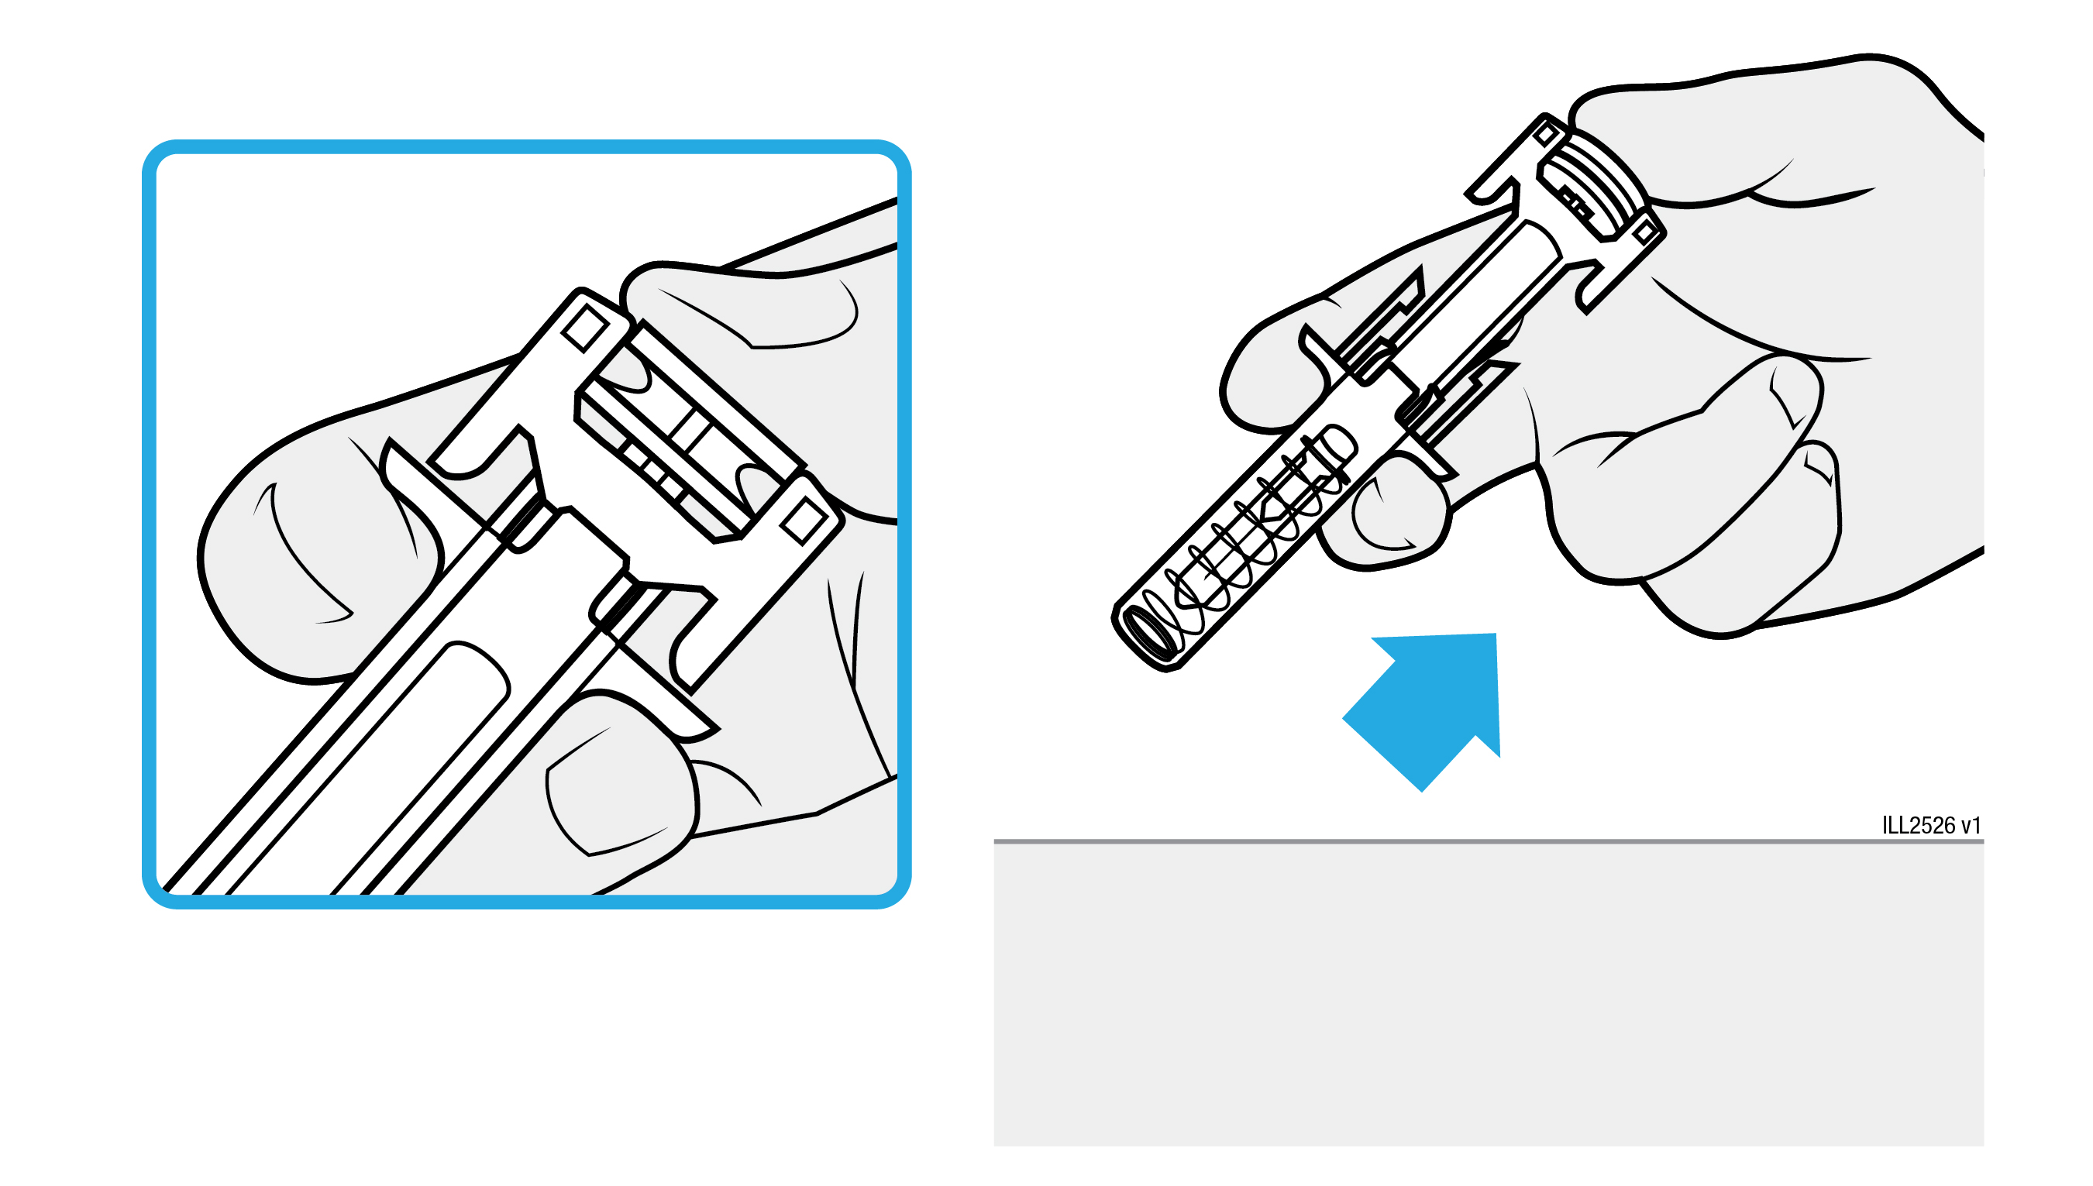
 | Turpiniet spiest virzuļa galvu un izņemiet adatu no ādas.
 | Kad adata ir izņemta, atlaidiet ādu.
 | Lēnām noņemiet īkšķi no virzuļa galvas. Tukšā pilnšļirce varēs virzīties uz augšu, līdz adatas aizsargs nosegs visu adatu.
 | Nedrīkst berzēt injekcijas vietu.
 | Ja parādās asinis, piespiediet vates lodīti vai marles spilventiņu pie injekcijas vietas. Ja nepieciešams, uzlieciet plāksteri.

5. XGEVA lietošanas beigas un likvidēšana
Svarīgi! Nekādā gadījumā nedrīkst uzlikt adatas vāciņu atpakaļ.

5.a | Izmetiet pilnšļirci un adatas vāciņu asiem priekšmetiem paredzētajā likvidēšanas tvertnē.
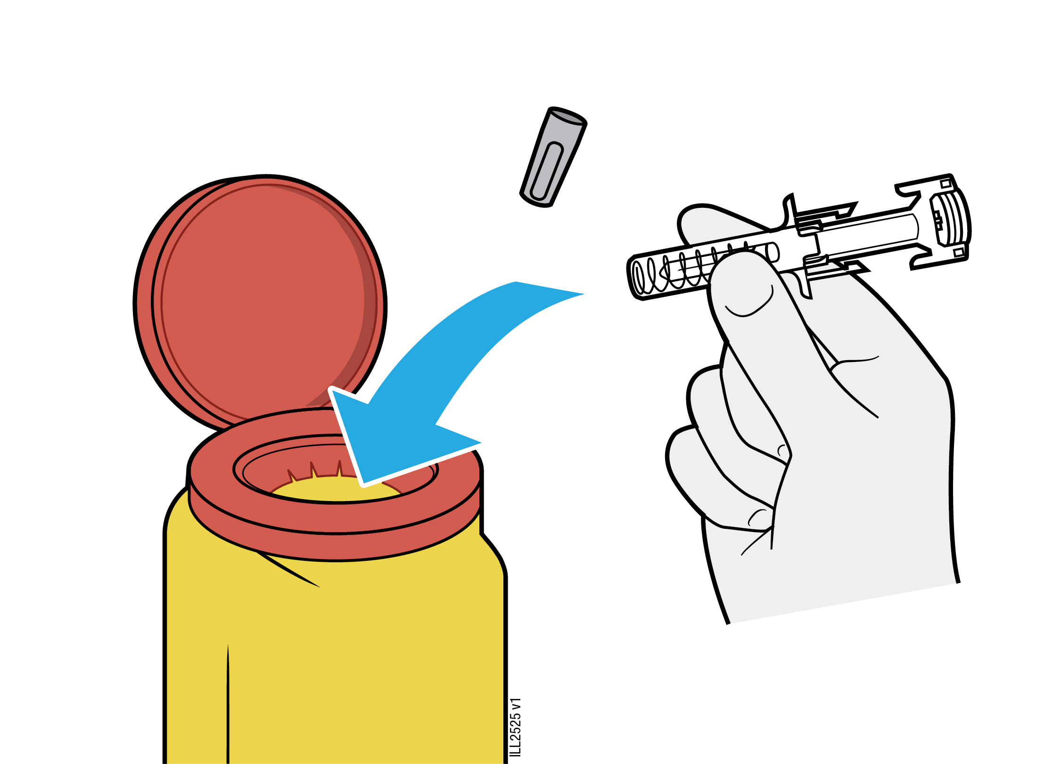
 | Zāles jāiznīcina atbilstoši vietējām prasībām. Vaicājiet farmaceitam, kā izmest zāles, kuras vairs nav nepieciešamas. Šie pasākumi palīdzēs aizsargāt apkārtējo vidi.
Nedrīkst nodot pilnšļirci otrreizējai pārstrādei vai izmest to sadzīves atkritumos.
 | Nedrīkst atkārtoti lietot pilnšļirci.

